|  |  |  |
| --- | --- | --- |
| **ЕВРАЗИЙСКИЙ СОВЕТ ПО СТАНДАРТИЗАЦИИ, МЕТРОЛОГИИ И СЕРТИФИКАЦИИ**  **(EACC)**  **EURO-ASIAN COUNCIL FOR STANDARDIZATION, METROLOGY AND CERTIFICATION**  **(EASC)** | | |
| **Описание: Значок ЕАСС негатив 3** | **М Е Ж Г О С У Д А Р С Т В Е Н Н Ы Й**  **С Т А Н Д А Р Т** | **ГОСТ**  **ISO 11819-1—**  **2023**  **( 11200:2014)**  **(*проект, RU, окончательная редакция*)** |

Акустика

оценка влияния дорожного покрытия на транспортный шум

Часть 1

Статистический метод с выборкой из транспортного потока

(ISO 11819-1:2023, IDT)

**Настоящий проект стандарта не подлежит применению до его принятия**

**Минск**

**Евразийский совет по стандартизации, метрологии и сертификации**

**2Предисловие**

Евразийский совет по стандартизации, метрологии и сертификации (ЕАСС) представляет собой региональное объединение национальных органов по стандартизации государств, входящих в Содружество Независимых Государств. В дальнейшем возможно вступление в ЕАСС национальных органов по стандартизации других государств.

Цели, основные принципы и общие правила проведения работ по межгосударственной стандартизации установлены ГОСТ 1.0 «Межгосударственная система стандартизации. Основные положения» и ГОСТ 1.2 «Межгосударственная система стандартизации. Стандарты межгосударственные, правила и рекомендации по межгосударственной стандартизации. Правила разработки, принятия, обновления и отмены»

**Сведения о стандарте**

1 ПОДГОТОВЛЕН Закрытым акционерным обществом «Научно-исследовательский центр контроля и диагностики технических систем» (ЗАО «НИЦ КД») на основе собственного перевода на русский язык англоязычной версии стандарта, указанного в пункте 4

2 ВНЕСЕН Федеральным агентством по техническому регулированию и метрологии

3 принят Евразийским советом по стандартизации, метрологии и сертификации (протокол от 27 сентября 2012 г. № 38-2010)

За принятие проголосовали:

|  |  |  |
| --- | --- | --- |
| Краткое наименование страны по МК (ИСО 3166)004–97 | Код страны  по МК (ИСО 3166)004–97 | Сокращенное наименование национального органа по стандартизации |
|  |  |  |

4 Настоящий стандарт идентичен международному стандарту ISO 11819-1:2023 «Акустика. Оценка влияния дорожного покрытия на транспортный шум. Часть 1. Статистический метод с выборкой из транспортного потока» (Acoustics — Measurement of the influence of road surfaces on traffic noise — Part 1: Statistical pass-by method, IDT)].

Международный стандарт разработан подкомитетом 1 «Шум» Технического комитета по стандартизации ISO 43 «Акустика» Международной организации по стандартизации (ISO) в сотрудничестве с Техническим комитетом по стандартизации CEN 227 «Дорожные материалы» Европейской организации по стандартизации (CEN) на основе Соглашения о техническом сотрудничестве между ISO и CEN (Венское соглашение).

При применении настоящего стандарта рекомендуется использовать вместо ссылочных международных стандартов соответствующие им межгосударственные стандарты, сведения о которых приведены в дополнительном приложении ДА.

Дополнительные сноски в тексте стандарта, выделенные курсивом, приведены для пояснения текста оригинала

5 ВЗАМЕН ГОСТ 31330.1–2006 (ИСО 11819-1:1997)

*Информация о введении в действие (прекращении действия) настоящего стандарта и изменений к нему на территории указанных выше государств публикуется в указателях национальных стандартов, издаваемых в этих государствах, а также в сети Интернет на сайтах соответствующих национальных органов по стандартизации.*

*В случае пересмотра, изменения или отмены настоящего стандарта соответствующая информация будет опубликована на официальном Интернет-сайте Межгосударственного совета по стандартизации, метрологии и сертификации в каталоге «Межгосударственные стандарты»*

Исключительное право официального опубликования настоящего стандарта на территории указанных выше государств принадлежит национальным органам по стандартизации этих государств

**Содержание**

1 Область применения ……………………………...…………………………………………..............

2 Нормативные ссылки …………………………………………………..……………………..............

3 Термины и определения ………………………………………………....…………………..............

4 Обозначения…………….............................................................................………………..............

5 Принципы статистического метода измерений....................………………………….……...........

6 Средства измерений.....................................................................................................................

6.1 Средства акустических измерений……................................................................................

6.2 Средства измерений скорости транспортного средства.....................................................

6.3 Средства измерений температуры.......................................................................................

7 Испытательные участки..................................................................................................…………

7.1 Выбор места измерений…….................................................................................................

7.2 Условия свободного звукового поля.....................................................................................

7.3 Дорожные ограждения и другие звуковые барьеры............................................................

7.4 Пространство между испытуемым участком дороги и микрофоном ……..........................

7.5 Испытания с подложкой под микрофон………………….......................................................

8 Условия дорожного движения...............................................................…………………..............

8.1 Категории транспортных средств..........................................................................................

8.2 Формирование выборки транспортных средств для измерений........................................

8.3 Минимальное количество транспортных средств в выборке.............................................

8.4 Категории дорог по скоростному режиму.............................................................................

9 Проведение измерений…………………………………….................................…………...............

9.1 Положение микрофона..........................................................................................................

9.2 Проверка калибровки.............................................................................................................

9.3 Измерения уровня звука........................................................................................................

9.4 Измерения в полосах частот……………...............................................................................

9.5 Измерения скорости движения..............................................................................................

9.6 Измерения температуры…………………...............................................................................

10 Метеорологические условия.........................................................................................................

10.1 Ветер……………………………….……...................................................................................

10.2 Температура………………………………………………..........................................................

10.3 Влажность дорожного покрытия….......................................................................................

11 Фоновый шум………………............................................................................................................

12 Метеорологические условия.........................................................................................................

12.1 Поправка на высоту поднятия микрофона …………………………….…….........................

12.2 Объединение данных для категорий H2 и H3+ в одну категорию H ………………………

12.3 Регрессионный анализ для легковых автомобилей …......................................................

12.4 Регрессионный анализ для тяжелых транспортных средств ………..……………………..

12.5 Расчеты частотного спектра для категорий P и H…………………………………………….

12.6 Определение приведенного уровня звука …......................................................................

12.7 Диапазон скоростей, используемый для расчетов ……………………………….……........

12.8 Внесение поправки на температуру ………………………………….....................................

13 Неопределенность измерения.....................................................................................................

14 Регистрируемые данные...............................................................................................................

14.1 Общие сведения ………………………………………………………......…….........................

14.2 Расположение и внешний вид испытуемого участка дороги …………….…………………

14.3 Тип и конструкция испытуемого дорожного покрытия …………………..............................

14.4 Состояние испытуемой поверхности и факторы внешней среды …................................

14.5 Категория дороги и сведения о транспортных средствах ……………………………..……

14.6 Результаты измерений и расчетов шумовых характеристик и скорости движения …....

14.7 Другие сведения……………………………………….. ……………………………….……........

Приложение А (обязательное) Категории транспортных средств.................................................

Приложение В (рекомендуемое) Определение показателя SPBI ….............................................

Приложение C (рекомендуемое) Модификация статистического метода с применением микрофона на подложке......…...................................................................................

Приложение D (рекомендуемое) 95%-й доверительный интервал для линии регрессии ……..

Приложение E (справочное) Результаты валидации метода ……………………...........................

Приложение F (рекомендуемое) Контрольное дорожное покрытие..............................................

Приложение G (рекомендуемое) Контроль стабильности транспортного шума…..…….............

Приложение H (рекомендуемое) Неопределенность измерения ………………….……................

Приложение I (справочное) Пример протокола испытаний……..………………….……................

Приложение ДА (справочное) Сведения о соответствии ссылочных международных стандартов межгосударственным стандартам …....................................................

Библиография…………………………………………………………………..………….……................

Введение

Шум, производимый потоком движущихся транспортных средств, в значительной степени зависит от характеристик дорожного покрытия, в частности, от параметров макрошероховатости профиля покрытия и его пористости (из-за удельного сопротивления потоку воздушных пустот в материале покрытия). Обе характеристики влияют на шум, производимый шинами транспортного средства при движении по дорожному покрытию (шум качения). Кроме того, пористость покрытия может влиять на шум от силовой установки транспортного средства. При данной интенсивности движения и данном составе транспортного потока создаваемый им шум (эквивалентный уровень звука) будет варьироваться в пределах до 15 дБ в зависимости от дорожного покрытия. Таким образом, от акустических свойств покрытия зависит шумовое воздействие транспорта на окружающую среду.

Настоящий документ устанавливает стандартизованный метод оценки акустических характеристик дорожных покрытий, что позволяет ранжировать их с точки зрения влияния на транспортный шум. Этот метод может применяться при проектировании и обслуживании дорог, при изготовлении малошумных покрытий и в других случаях, связанных с прогнозированием и управлением транспортным шумом.

## МЕЖГОСУДАРСТВЕННЫЙ СТАНДАРТ

**Акустика**

**ОЦЕНКА ВЛИЯНИЯ ДОРОЖНОГО ПОКРЫТИЯ НА ТРАНСПОРТНЫЙ ШУМ**

**Часть 1**

**Статистический метод с выборкой из транспортного потока**

Acoustics. Measurement of the influence of road surfaces on traffic noise. Part 1. Statistical pass-by method

### Дата введения — __–__–__20

# 1  Область применения

Настоящий стандарт устанавливает метод оценки акустических свойств дорожных покрытий на основе сравнения шума, создаваемого дорожным транспортом разных видов при движении по разным дорожным покрытиям. Применение метода обеспечивает возможность классификации дорожных покрытий по их акустическим свойствам. Оцениваемой акустической характеристикой покрытия является уровень звука, связанный с шумом от движения легких и тяжелых транспортных средств на заданных скоростях. Метод применяют для автомобилей, движущихся с постоянной скоростью (т. е. в условиях свободного транспортного потока) при заданном ограничении скорости (например, не менее 50 км/час). Метод не применяют для условий движения, отличных от свободного транспортного потока (например, в местах слияния потоков или при скоплении транспортных средств).

Установленный настоящим стандартом метод акустического описания дорожных покрытий дает возможность организациям и инспекциям, связанным с проектированием и строительством дорог, согласовать тип дорожного покрытия, удовлетворяющий требованиям в отношении шумового загрязнения среды (вопросы задания таких требований в настоящем стандарте не рассматриваются).

Статистический метод в условиях транспортного потока используют:

- для классификации дорожных покрытий по их влиянию на транспортный шум;

- в целях оценки соответствия данного дорожного покрытия предъявляемым к нему требованиям;

- для прогнозирования транспортного шума на дороге с данным покрытием при изменении условий транспортного потока;

- для оценки влияния разных дорожных покрытий на транспортный шум на разных участках дороги безотносительно их состояния и срока эксплуатации;

- для сравнения акустических свойств данного покрытия с контрольным дорожным покрытием.

Акустические условия измерений, требуемые в соответствии с установленным методом, не позволяют использовать его на произвольных участках дороги. Однако применимость метода может быть расширена за счет установки измерительных микрофонов на подложку (см. приложение С).

Общее описание статистического метода с выборкой из транспортного потока приведено в разделе 5, результаты валидации метода – в приложении Е.

# 2  Нормативные ссылки

В настоящем стандарте использованы нормативные ссылки на следующие международные стандарты [для датированных ссылок применяют только указанное издание ссылочного стандарта, для недатированных – последнее издание (включая все изменения)]:

ISO 1996‑2, Acoustics — Description, measurement and assessment of environmental noise — Part 2: Determination of sound pressure levels (Акустика. Описание, измерение и оценка шума на местности. Часть 2. Определение уровней звукового давления)

ISO/IEC 17025, General requirements for the competence of testing and calibration laboratories (Общие требования к компетентности испытательных и калибровочных лабораторий)

ISO/IEC Guide 98‑3, Uncertainty of measurement — Part 3: Guide to the expression of uncertainty in measurement (GUM:1995) [Неопределенность измерения. Часть 3. Руководство по выражению неопределенности измерения (GUM:1995)]

IEC 60942:2017, Electroacoustics — Sound calibrators (Электроакустика. Калибраторы акустические)

IEC 61183, Electroacoustics — Random-incidence and diffuse-field calibration of sound level meters (Электроакустика. Калибровка шумомеров в диффузном звуковом поле)

IEC 61260‑1, Electroacoustics — Octave-band and fractional-octave-band filters — Part 1: Specifications (Электроакустика. Фильтры полосовые октавные и на доли октавы. Часть 1. Технические требования)

IEC 61672-1:2013, Electroacoustics — Sound level meters — Part 1: Specifications (Электроакустика. Шумомеры. Часть 1. Технические требования)

# 3  Термины и определения

В настоящем стандарте применены следующие термины с соответствующими определениями.

ИСО и МЭК поддерживают терминологические базы данных для использования в стандартизации по следующим адресам:

- платформа онлайн-просмотра ИСО: доступна по адресу https://www.iso.org/obp;

- Электропедия МЭК: доступна по адресу <http://www.electropedia.org/>.

**3.1 Виды шума**

3.1.1 **шум транспортного средства** (vehicle noise): Суммарный шум отдельно взятого транспортного средства, двумя главными компонентами которого являются *шум силовой установки* (3.1.3) и *шум качения шин по дорожному покрытию* (3.1.2).

3.1.2 **шум качения (шин по дорожному покрытию)**(tyre/road noise): Шум, возникающий в результате взаимодействия шин с дорогой.

3.1.3 **шум силовой установки** (power unit noise): Шум, производимый двигателем транспортного средства, его выхлопной системой, системой всасывания, вентиляторами, трансмиссией и т. п.

3.1.4 **фоновый шум** (background noise): Посторонний звук, который суммируется с шумом, подлежащим измерению.

**3.2 Метод измерений**

3.2.1 **статистический метод (с выборкой из транспортного потока)** (statistical pass-by method, SPB method): Метод измерения шума транспортного средства и транспортного шума на разных участках дорожного покрытия при заданных условиях движения.

Примечание – Измерения выполняют на дороге с большим числом транспортных средств, движущихся в нормальном режиме. Полученные результаты приводят к нормальным скоростям в соответствии с категорией или типом рассматриваемой дороги.

**3.3 Классификация дорог по скоростному режиму**

Примечание – Три рассматриваемых категории дорог соответствуют разным диапазонам скоростей транспортного потока, которые обычно соотносят с территориями определенного типа (город, пригород, сельская местность и т. п.)

3.3.1 **низкоскоростная дорога** ("low" speed road): Дорога со средней скоростью движения от 45 до 64 км/ч.

3.3.2 **среднескоростная дорога** ("medium" speed road): Дорога со средней скоростью движения от 65 до 99 км/ч.

Примечание – Такой скоростной режим в основном наблюдают на дорогах в пригороде или за городом.

3.3.3 **высокоскоростная дорога** ("high" speed road): Дорога, по которой легковые автомобили двигаются со средней скоростью 100 км/ч и выше, а тяжелые транспортные средства – со скоростями вплоть до предписанных для них ограничений.

Примечание – Такой скоростной режим обычно характерен для пригородов или загородных дорог.

3.3.4 **нормальная скорость (движения) *v*ref** (reference speed): Скорость движения, используемая для единообразного представления данных

Примечание – Выражают в километрах в час, км/ч. Обычно в качестве нормальной скорости движения выбирают 50, 80 или 110 км/ч (см. также ISO 11819-2), но при необходимости (из соображений технического характера, безопасности или в связи с требованиями законодательства) могут быть использованы другие значения.

**3.4 Категории транспортных средств**

3.4.1 **категория транспортного средства** (vehicle category): Совокупность транспортных средств, объединенных по характерным признакам, которые позволяют легко идентифицировать их в транспортном потоке (число колесных осей, габаритные размеры) и которые предположительно производят приблизительно одинаковый шум при движении в одинаковых условиях[1]1).

3.4.2 **категория P** (легковые автомобили) (category P – passenger cars): Двухосные транспортные средства обычно с четырьмя или пятью сиденьями, используемые для перевозки пассажиров.

Примечание – См. приложение А.

3.4.3 **категория H** (тяжелые транспортные средства) (category H – heavy vehicles): Категория, объединяющая в себе транспортные средства *категории H2* (3.4.3.1) и *категории H3+* (3.4.3.2).

3.4.3.1 **категория H2** (двухосные тяжелые транспортные средства) (category H2 – dual-axle heavy vehicles): Двухосные грузовые автомобили, городские и междугородние автобусы с четырьмя или шестью колесами массой 8 т и более.

Примечание – См. приложение А.

3.4.3.2 **категория H3+** (многоосные тяжелые транспортные средства) (category H3+ – multi-axle heavy vehicles): Грузовые автомобили, городские и междугородние автобусы, имеющие более двух осей.

Примечание – См. приложение А.

**3.5 Измеряемые шумовые характеристики**

3.5.1 **максимальный уровень звука** ***L*A,max** (maximum sound level): Наибольший уровень звука, измеренный с использованием временной характеристики F шумомера во время прохождения транспортного средства.

3.5.2 **приведенный уровень звука** (SPB sound level): Максимальный уровень звука, определенный для нормальной скорости *v*ref и обозначаемый *L*SPB:P,*v*ref в случае транспортного средства *категории P* (3.4.2) или *L*SPB:H,*v*ref  в случае транспортного средства *категории H*(3.4.3).

3.5.3 **показатель SPBI** (statistical pass-by index, SPBI): Характеристика, используемая для сравнения акустических свойств дорожных покрытий и основанная на значениях *приведенного уровня звука* (3.5.2) для данной категории транспортного средства с учетом состава и скорости транспортного потока.

**3.6 Дорожное покрытие**

3.6.1 **плотное (дорожное) покрытие** (dense road surface): Дорожное покрытие с остаточной пористостью не более 10 %.

3.6.2 **пористое (дорожное) покрытие** (porous road surface): Дорожное покрытие с остаточной пористостью 18 % и более.

3.6.3 **профиль** (**дорожного покрытия) с отрицательной асимметрией** (negatively textured road surface): Дорожное покрытие, неровность профиля которого характеризуется относительно плоскими выступами и относительно глубокими впадинами.

Примечание – Для такого профиля коэффициент асимметрии распределения высот отрицателен (см. [5]).

3.6.4 **контрольное (дорожное) покрыти**е (reference surface, virtual reference surface): Реально не существующее, но рассматриваемое в качестве усредненного дорожное покрытие из плотного асфальтобетона с щебеночно-мастичным верхним слоем, у которого размеры элементов макрошероховатости не превышают 11 мм.

Примечание 1 – Более полное описание контрольного покрытия приведено в приложении F.

Примечание 2 – Данное определение используется только в целях стандартов серии ISO 11819.

**3.7 Вариант метода измерений с микрофонами на подложке**

3.7.1 **подложка (под микрофон)** (backing board): Прямоугольная жесткая звукоотражающая плита, на которой устанавливают измерительный микрофон.

3.7.2 **поверхностный микрофон** (surface microphone): Микрофон, устанавливаемый вровень с поверхностью, на которой измеряют звуковое давление, и не требующий для своего крепления высверливания отверстия в этой поверхности.

# 4  Обозначения

Обозначения, применяемые в настоящем стандарте, приведены в таблице 1. Все акустические величины получают с применением частотной коррекции А.

Таблица 1 – Обозначения величин и единицы измерений

|  |  |  |
| --- | --- | --- |
| Обозначение | Единица измерения | Величина |
|  | дБ | Максимальный уровень звука *i*-го транспортного средства, движущегося со скоростью *v* |
|  | дБ | Приведенный уровень звука для категории P |
|  | дБ | Приведенный уровень звука для категории H |
|  | дБ | Приведенный уровень звука для категории G (включающей в себя транспортные средства категорий P и H) |
|  | дБ | Эквивалентный уровень звука |
| *A* | – | Постоянная в соотношении между шумом и скоростью |
| *B* | – | Коэффициент скорости в соотношении между шумом и скоростью для учета отклонения от нормальной скорости *v*ref |
| *v*meas | км/ч | Результат измерения скорости отдельного транспортного средства при применении статистического метода |
| *v*ref | км/ч | Нормальная скорость, используемая для получения приведенного уровня звука транспортного средства |

# 5  Принципы статистического метода измерений

Статистический метод предполагает одновременное измерение максимального уровня звука в заданном месте на обочине дороги и скорости движения отдельного транспортного средства из выборки транспортных средств в общем потоке. Число транспортных средств в выборке должно быть достаточным для статистической обработки данных. Каждое из транспортных средств в выборке относят к соответствующей категории.

Для каждого участка дороги и каждой категории транспортных средств определяют нормальную скорость движения. На основе полученных результатов измерений строят регрессионную зависимость максимального уровня звука от логарифма скорости движения для каждой из категорий. Если линейная зависимость плохо подходит для аппроксимации полученных данных, то может быть предложен другой вид связи между шумом транспортного средства и его скоростью. Исходя из построенной регрессионной зависимости определяют средний максимальный уровень звука при нормальной скорости движения. Этот уровень, обозначаемый *L*SPB:P,*v*ref для транспортного средства категории P или *L*SPB:H,*v*ref  для транспортного средства категории H, является основным результатом данного метода измерений.

В целях представления одочисловой акустической характеристики дорожного покрытия может быть рассчитан показатель SPBI. Его получают энергетическим суммированием уровней звука при заданной пропорции количества транспортных средств разных категорий. Показатель SPBI может быть использован для сравнения дорожных покрытий по их влиянию на транспортный шум комбинированного потока, но его не следует применять в целях прогнозирования реального транспортного шума на дороге с данным покрытием.

# 6  Средства измерений

**6.1 Средства акустических измерений**

**6.1.1 Общие положения**

Средства измерений уровня звукового давления, включая микрофоны (калиброванные в условиях свободного или диффузионного поля), соединительные кабели, ветрозащитные экраны, устройства регистрации данных и при необходимости другие элементы, должны удовлетворять требованиям к шумомерам класса 1 по IEC 61672-1. Диапазон частот измерений должен включать в себя третьоктавные полосы со среднегеометрическими частотами от 50 до 10 000 Гц. Третьоктавные фильтры должны удовлетворять требованиям класса 1 по IEC 61260-1.

Примечание – Обычно вклад шума на частотах ниже 100 Гц незначителен, но проведение измерений в данном диапазоне может быть обусловлено применяемыми способами обработки данных или требованиями законодательства.

Диаметр применяемого ветрозащитного экрана должен быть не менее 90 мм.

**6.1.2 Поверка**

Соответствие шумомера (вместе с микрофоном) требованиям IEC 61672-1, третьоктавных фильтров требованиям IEC 61260-1 и акустического калибратора требованиям IEC 60942 должно быть подтверждено сертификатом поверки. Поверочные испытания проводят по методике, составленной с учетом требований по [7], [8] и IEC 60942:2017, приложение В соответственно. При необходимости частотную характеристику микрофона для условий диффузионного звукового поля подтверждают согласно IEC 61183[2]1).

Поверочные испытания проводят в лаборатории, аккредитованной на соответствие требованиям ISO/IEC 17025. Неопределенность измерения должна быть в допустимых пределах, установленных IEC 61672-1, IEC 61260-1 и IEC 60942 соответственно.

Рекомендуется, чтобы межповерочный интервал для акустических калибраторов составлял не более 1 года, для шумомеров и для аналоговых фильтров – не более 2 лет.

Примечание – Соответствие шумомера требованиям IEC 61260-1 можно считать подтвержденным в полном объеме по результатам испытаний, проведенных согласно [7], только в том случае, если данная модель шумомера прошла испытания в целях утверждения типа согласно [6].

**6.2 Средства измерений скорости транспортного средства**

**6.2.1 Общие положения**

Средство измерений должно обеспечивать измерение мгновенной скорости транспортного средства с неопределенностью, не превышающей ±2,5 %, в момент его прохождения мимо микрофона.

Не следует использовать измерительные устройства, производящие значительный акустический шум в момент прохождения транспортного средства из-за контакта с его шинами.

**6.2.2 Поверка**

Средство измерений скорости должно иметь сертификат поверки. Рекомендуется, чтобы межповерочный интервал не превышал 2 лет. Если скорость транспортного средства измеряют с помощью двух фотодетекторов, расположенных на заданном расстоянии друг от друга, то соответствие требованию к точности измерений скорости должно быть подтверждено соответствием требованию к точности измерения данного расстояния.

**6.3 Средства измерений температуры**

**6.3.1 Общие положения**

Неопределенность измерений температуры воздуха и дорожного покрытия не должна превышать ±1 °С. Применение инфракрасного термометра для измерений температуры воздуха не допускается.

В протоколе испытаний следует указывать тип датчика температуры.

**6.3.2 Калибровка**

Калибровку средства измерений температуры следует выполнять в соответствии с указаниями изготовителя не реже чем раз в два года в лаборатории, уполномоченной на проведение работ данного вида.

# 7  Испытательные участки

**7.1 Выбор места измерений**

При выборе места измерений следует учитывать следующие требования:

- место измерений должно располагаться вдоль участка дороги, покрытие на котором можно считать представительным для покрытий данного вида с точки зрения его акустических свойств, а пространство между дорогой и микрофоном удовлетворяет заданным требованиям к акустическим условиям;

- для измерений используют участки дороги, каждый протяженностью 30 м по обе стороны от места расположения микрофона. В случае движения по дороге большого количества тяжелых транспортных средств, чья длина превышает 20 м, протяженность участка увеличивают до 50 м по обе стороны от микрофона;

- участок дороги должен быть горизонтальным и прямым. Допускаются участки с плавными поворотами или с уклоном не более 2 %;

- должны быть выполнены требования к фоновому шуму согласно разделу 12 (см. также 8.2 в отношении формирования выборки транспортных средств);

- на протяжении всего испытательного участка дорожное покрытие должно быть однородным. Практический способ проверки соблюдения данного требования заключается в проведении измерений c образцовыми шинами по [1] по всему участку. Для плотного дорожного покрытия может оказаться достаточным выполнить измерения средней глубины профиля дорожного покрытия согласно [5];

- дорожное покрытие должно быть в хорошем состоянии, если только целью измерений не является определение влияния состояния дорожного покрытия на транспортный шум. Обычно не следует проводить измерения на участке дороги с выраженными неравномерными характеристиками покрытия, с трещинами, битумными пятнами, выкрошенным щебнем или температурными швами.

Примечание – Дорожные покрытия некоторых видов после ввода в эксплуатацию довольно быстро изменяют свои акустические свойства. Для таких покрытий проведение измерений непосредственно после их укладки не рекомендуется.

**7.2 Условия свободного звукового поля**

В целях классификации дорожных покрытий измерения проводят в условиях свободного звукового поля. На практике это означает, что звук, отраженный от поверхностей, таких как фасады зданий, подпорные стены, акустические экраны, склоны выемок и насыпей, должен быть по крайней мере на 10 дБ ниже измеряемого прямого звука. Обычно условия свободного звукового поля можно считать выполненными при отсутствии каких-либо звукоотражающих поверхностей (кроме поверхности земли) в радиусе 25 м от точки установки микрофона.

**7.3 Дорожные ограждения и другие звуковые барьеры**

На рисунке 1 штрих-пунктирной линией выделен прямоугольник 30 × 22 м, в пределах которого не должно быть больших отражающих поверхностей, таких как жесткие барьеры безопасности, насыпи или большие дорожные знаки. Если такие поверхности присутствуют, то на время измерений они должны быть удалены, а если это невозможно, то покрыты звукопоглощающим материалом. Наличие таких поверхностей и тип использованного звукопоглощающего материала указывают в протоколе испытаний.

Защитные ограждения вдоль дороги обычно не влияют на результаты измерений, и при выборе места измерений их можно не учитывать. Противошумовая обработка некоторых акустических экранов, призванная уменьшить их звкоотражающие свойства, может не обеспечивает необходимого звукопоглощения, чтобы позволить присутствие таких экранов внутри указанной прямоугольной области.

Примечание 1 – В настоящем стандарте, а также в [1] и [2] под жестким барьером безопасности понимают бетонную конструкцию для предотвращения съезда транспортного средства с дороги или пересечения им осевой разделительной линии.

Примечание 2 – В настоящем стандарте, а также в [1] и [2] под дорожным ограждением понимают конструкцию, состоящую из металлической профильной балки (плиты), закрепленной на жестких стойках и служащую для предотвращения съезда транспортного средства с дороги или пересечения им осевой разделительной линии. Существует также разновидность дорожного ограждения в виде натянутого (в несколько рядов) стального троса, закрепленного на жестких опорах.

Примечание 3 – В настоящем стандарте, а также в [1] и [2] под защитным ограждением понимают проволочную сетку, закрепленную на столбах и предназначенную для предотвращения выхода на дорогу животных или людей.

Примечание 4 – Если решить проблему со звукоотражающими поверхностями не удается, можно рассмотреть возможность размещения микрофона на высоте 3 м, как указано в 9.1.

**7.4 Пространство между испытуемым участком дороги и микрофоном**

Для испытаний рекомендуется использовать участки дороги, у которых обочина (пространство между краем дороги и микрофоном) покрыта тем же материалом, что и дорога. Если это требование невыполнимо, то при испытаниях в целях классификации дорожного покрытия необходимо убедиться, что по крайней мере половина площади между серединой испытуемой дороги и микрофоном имеет те же акустические свойства, что и испытуемое дорожное покрытие, и находится на одном уровне с поверхностью дороги. Это может быть достигнуто нанесением нужного покрытия на не соответствующий требованиям участок поверхности. Выбор покрытия остается на усмотрение лица, ответственного за проведение измерений. На рисунке 1 показан сектор, в пределах которого должно быть уложено покрытие. Сведения о выбранном покрытии и его укладке должны быть отражены в протоколе испытаний.

Ближайшая к микрофону поверхность радиусом 3,75 м может быть покрыта травой или иметь другое покрытие с соответствующим звукопоглощением. Однако любая растительность на этом участке должна быть как можно ниже.

Придорожная траншея (кювет) или другой участок с пониженным уровнем относительно поверхности дороги должен располагаться по крайней мере на расстоянии 5 м от центра испытуемой дороги.

Если эти условия не могут быть выполнены, то участок является непригодным для испытаний с целью классификации дорожного покрытия. В таблице 2 приведена информация, каким образом звукопоглощающие или звукоотражающие элементы в пределах испытательного участка, не позволяющие удовлетворить условию свободного звукового поля, могут влиять не результаты измерений.

Размеры в м

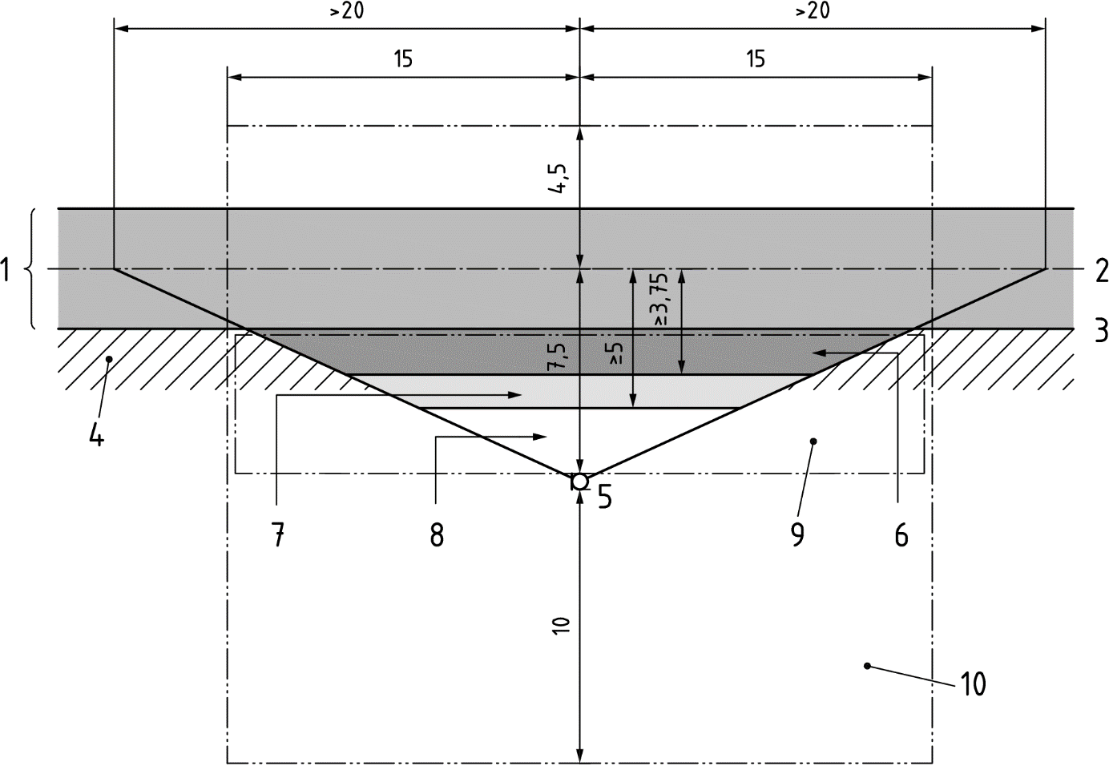

1 – полоса дороги, для которой проводят испытания; 2 – осевая линия полосы; 3 – граница дороги; 4 – обочина дороги; 5 – микрофон; 6 – минимальная область, покрытие которой должно иметь те же акустические свойства, что и дорожное покрытие; 7 – область, в которой не должно быть существенного понижения уровня относительно уровня дороги, но покрытие которой не имеет большого значения; 8 – область, для которой нет требований к уровню поверхности или покрытию; 9 – прямоугольная область (ограничена штрих-пунктирной линией), в которой не должно быть дорожных ограждений и аналогичных звуковых барьеров; 10 – прямоугольная область (ограничена штрих-пунктирной линией), в которой не должно быть больших звукоотражающих поверхностей, аналогичных жестким барьерам безопасности

Рисунок 1 – Параметры измерительного участка, определяющие условия свободного поля

Таблица 2 – Влияние звукоотражающих или звукопоглощающих объектов на уровень звука в точке установки микрофона (точке измерений)

|  |  |  |  |
| --- | --- | --- | --- |
| Объект | Возможное влияние в точке измерений на высоте 1,2 м | Возможное влияние в точке измерений на высоте 3 м | Примечания |
| Для дорог с одной полосой в каждом направлении движения | | | |
| Жесткий барьер безопасности посредине дороги | Повышение приблизительно на 0,5 дБ (несколько меньшее для трехполосного шоссе) | Повышение приблизительно на 0,7 дБ (несколько меньшее для трехполосного шоссе) | На некоторых частотах повышение может достигать 1,5 дБ |
| Барьер безопасности посредине дороги с шириной прутьев менее 100 мм | Влияние незначительно | Влияние незначительно |  |
| Дорожное ограждение с высотой балки 0,5 м | Понижение до 4 дБ | Повышение до 1 дБ |  |
| Жесткий барьер безопасности (шумовой барьер) высотой до 1 м между дорогой и микрофоном | Понижение до 10 дБ | Понижение до 3 дБ |  |
| Дорожный знак более чем в 5 м от микрофона | Не оказывает влияния | Не оказывает влияния |  |
| Мягкий грунт в областях 6, 7 и 8 (см. рисунок 1) | Изменение общего уровня до 0,5 дБ | Изменение общего уровня менее чем на 0,5 дБ | На некоторых частотах – изменение до 1,5 дБ |
| Мягкий грунт в областях 7 и 8 (см. рисунок 1) | Влияние на общий уровень незначительно | Влияние на общий уровень незначительно | На некоторых частотах – изменение до 1,5 дБ |
| Мягкий грунт, траншея или канава в области 8 (см. рисунок 1) | Влияние незначительно | Влияние незначительно | На некоторых частотах – изменение до 1,5 дБ |
| Траншея или канава в области 8 (см. рисунок 1) | Влияние на общий уровень незначительно | Влияние на общий уровень незначительно | На некоторых частотах – изменение до 1,5 дБ |
| Сооружение или транспортное средство на расстоянии менее 25 м от микрофона | В случае звукоотражающего грунта повышение до 1,5 дБ | В случае звукоотражающего грунта повышение до 1,5 дБ |  |
| Для дорог с двумя и более полосами в каждом направлении движения | | | |
| Жесткий барьер безопасности посредине дороги | Повышение приблизительно на 1 дБ | Повышение приблизительно на 1.3 дБ | На некоторых частотах повышение может достигать 2,5 дБ |

Примечание 1 – При невозможности удовлетворить требованиям к акустическим свойствам пространства для данного расположения микрофона можно рассмотреть возможность установки микрофона на противоположной стороне дороги (см. рисунок 3).

Примечание 2 – С точки зрения измерения приведенного уровня звука покрытие поверхности земли в пределах 3,75 м от точки установки микрофона (области 7 и 8 на рисунке 1) не имеет существенного значения. Однако если покрытие на этом участке слабо рассеивает звук или если его уровень существенно ниже уровня дороги, это может привести к существенным искажениям в спектре.

**7.5 Испытания с подложкой под микрофон**

Если обычными мерами требованию свободного звукового поля за микрофоном удовлетворить трудно, рассматривают возможность установки микрофона на подложку (см. Приложение С).

# 8 Условия дорожного движения

**8.1 Категории транспортных средств**

Измерения проводят только для категорий транспортных средств, указанных в разделе 3 и приложении А. В случае сомнений в классификации транспортного средства его из измерений исключают.

**8.2 Формирование выборки транспортных средств для измерений**

Измерения проводят по отдельности для каждого транспортного средства, чей шум безошибочно различим в общем транспортном шуме. Транспортное средство включают в выборку при соблюдении следующих условий:

а) измеряемый непосредственно до и непосредственно после прохождения рассматриваемого транспортного средства уровень звука должен быть по крайней мере на 6 дБ ниже максимального уровня звука, измеренного в момент прохождения данного транспортного средства (см. рисунок 2);

b) другие транспортные средства, обгоняющие рассматриваемое или двигающиеся по другой полосе движения, не должны влиять на результаты измерений. При указанных обстоятельствах максимальные уровни для рассматриваемого транспортного средства и какого-либо другого транспортного средства могут наблюдаться приблизительно в одно и то же время, что делает шумы этих транспортных средств неразличимыми. В этом случае рассматриваемое транспортное средство в выборку не включают;

c) рассматривают только транспортные средства, представительные для обычного дорожного движения;

d) не рассматривают транспортные средства, излучающие необычный или нетипичный шум (например, вследствие неисправности или модификации выхлопной системы, при сильно стучащем кузове) или подающие звуковые сигналы;

е) рассматривают только транспортные средства, движущиеся с постоянной скоростью. Не рассматривают транспортные средства, значительно отклоняющиеся от осевой линии испытуемой дорожной полосы.

Следует также проверить соответствие требованиям к фоновому шуму (см. раздел 11).

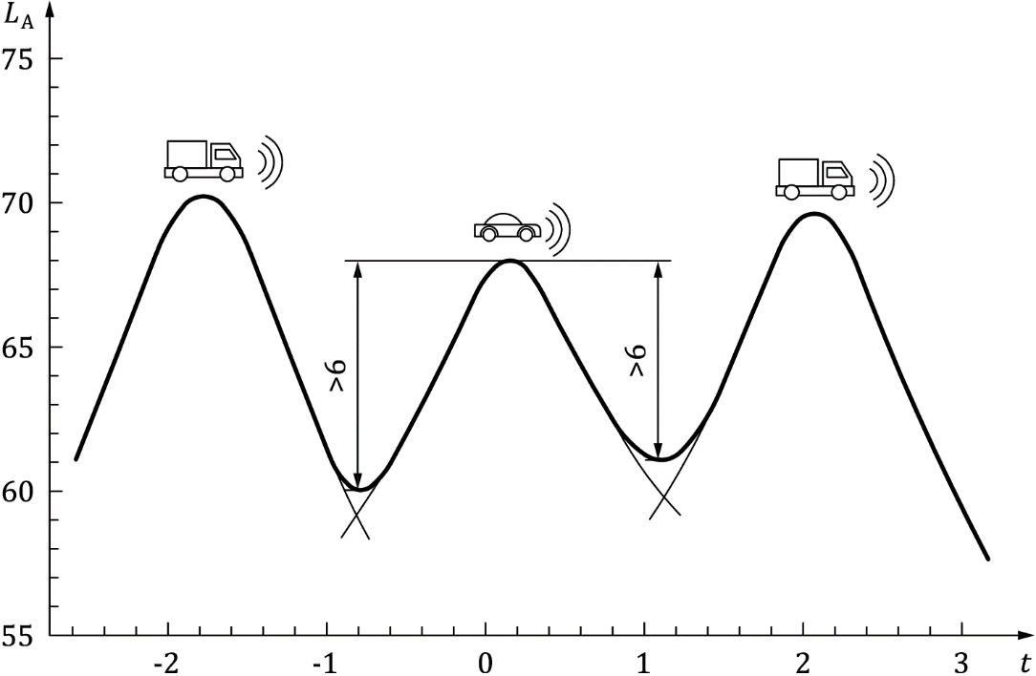

*t* – время, с; *L*A – уровень звука, дБ;

Примечание – Полужирной сплошной линией схематично показано, как изменяется максимальный уровень звука при прохождении мимо микрофона рассматриваемого транспортного средства (легковой автомобиль) и соседних транспортных средств.

Рисунок 2 – Иллюстрация к требованию соотношения сигнал/шум для рассматриваемого транспортного средства

**8.3 Минимальное количество транспортных средств в выборке**

Требование статистической обработки результатов измерений накладывают ограничения на минимальное количество транспортных средств, участвующих в измерениях.

Чтобы неопределенность измерения не была чрезмерно высокой, устанавливают следующие требования к минимальному количеству транспортных средств разных категорий:

- категория P: 100 единиц;

- категория H: 40 единиц.

Оценка неопределенности измерения приведена в разделе 13.

Примечание – Указанное требование к минимальному количеству транспортных средств в выборке представляет собой компромисс между желаемой неопределенностью измерения и временем, необходимым для проведения измерений в условиях реального дорожного движения. Например, для категории H неопределенность измерения приведенного уровня звука с уменьшением числа транспортных средств в выборке от 50 до 40 возрастает приблизительно на 0,2 дБ, а с увеличением от 50 до 80 она уменьшается приблизительно на 0,1 дБ (см. [10]).

**8.4 Категории дорог по скоростному режиму**

Акустические свойства дорожного покрытия определяют по отдельности для трех разных категорий дорог, перечисленных в 3.3. Для каждой из трех категорий определяют нормальную скорость движения, используемую для получения приведенного уровня звука (см. 12.6).

В протоколе испытаний указывают приведенные уровни звука  и  для по крайней мере одной категории дорог.

# 9 Проведение измерений

**9.1 Положение микрофона**

Расстояние по горизонтали от микрофона до середины испытуемой полосы должно быть (7,5 ± 0,1) м. Положение микрофона показано на рисунке 1 и на рисунках 3 а) и 3 b).

Если дорога имеет по одной полосе для каждого направления движения [см. рисунок 3 b)], а обочина узка настолько, что не позволяет соблюсти требования по 7.4, то микрофон может быть размещен с другой стороны дороги. При этом расстояние до середины испытуемой полосы остается неизменным – 7,5 м.

Если дорога с узкой обочиной, не позволяющей соблюсти требования по 7.4, имеет по две полосы для движения в каждом направлении [см. рисунок За)], то сначала рассматривают возможность пропустить весь транспортный поток по полосе, ближайшей к осевой линии дороги (полоса быстрого движения). Если это невозможно или небезопасно, то микрофон устанавливают в позиции 2 [см. рисунок З а)].

Примеры на рисунках даны в предположении правостороннего движения. Для левостороннего движения позиции микрофонов следует поменять местами.

Микрофон располагают на высоте (1,2 ± 0,1) м над поверхностью дороги и направляют по горизонтали перпендикулярно к направлению движения транспортных средств, если иного не указано изготовителем шумомера.

Расстояние между мембраной микрофона и любым элементом устройства для его установки должно быть не менее 0,1 м, чтобы избежать влияния дифракции и отражения звука.

Если на результат измерений в указанном положении микрофона оказывают влияние дорожные объекты, такие как жесткий барьер безопасности, то микрофон поднимают на высоту 3,0 ± 0,1 м над поверхностью дороги, соблюдая те же требования к направлению его измерительной оси. Способ обработки результатов для микрофона в приподнятом положении приведен в 12.1.

Приподнятое положение микрофона рекомендуется использовать также в случае, когда имеет место дифракция звуковых волн или их отражение от объектов вблизи уровня земли, или когда не выполнены акустические условия согласно рисунку 1.

Размеры в м

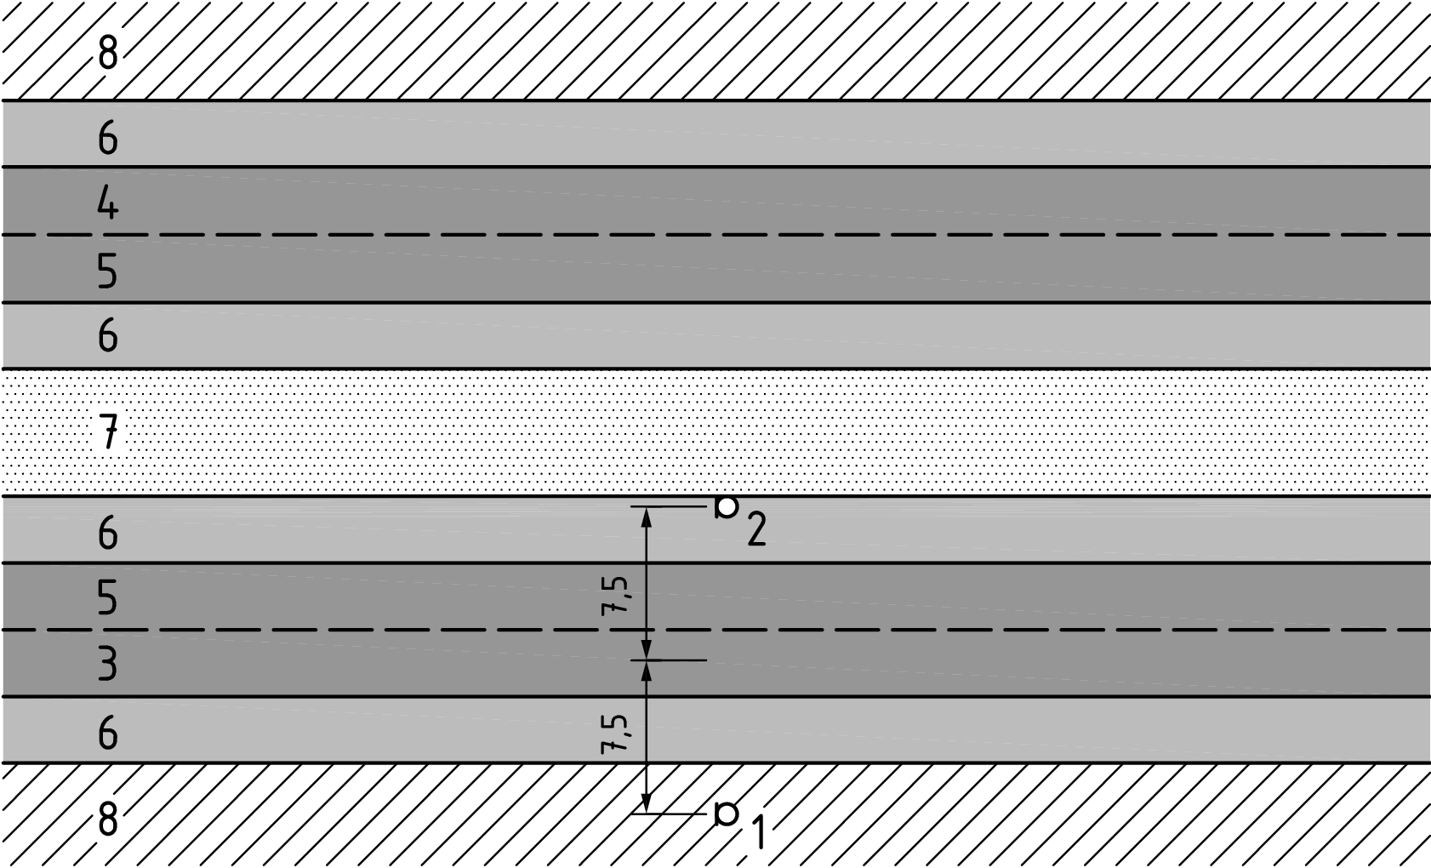

а) Дорога с двумя полосами движения в обоих направлениях

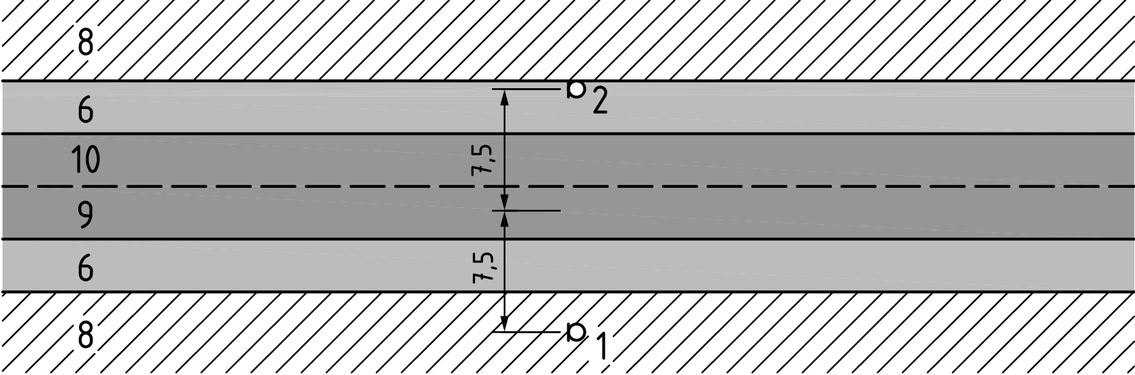

b) дорога с одной полосой в каждом направлении

1 – позиция микрофона 1; 2 – позиция микрофона 2; 3 – полоса медленного движения (испытуемая); 4 – полоса медленного движения; 5 – полоса быстрого движения; 6 – обочина; 7 – разделительная зона; 8 – придорожная зона (трава, гравий); 9 – испытуемая полоса движения; 10 – полоса встречного движения

Рисунок 3 – Типичные дорожные конфигурации и места установки микрофонов

**9.2 Проверка калибровки**

В начале и в конце каждой серии измерений следует проверить калибровку системы измерений уровня звука с помощью акустического калибратора класса 1 по IEC 60942. Разность между результатами двух последующих проверок не должна превышать 0,5 дБ. Если данное условие не соблюдено, то результаты последней серии измерений отбрасывают.

**9.3 Измерения уровня звука**

Во время прохождения каждого транспортного средства измеряют максимальный уровень звука *L*A,max с использованием временной характеристики F шумомера.

**9.4 Измерения в полосах частот**

Измерения в третьоктавных полосах частот выполняют с использованием временной характеристики F шумомера. Средство измерений должно зарегистрировать уровень звукового давления в каждой полосе частот в момент, когда уровень звука проходящего транспортного средства максимален. При представлении третьоктавного спектра рекомендуется использовать частотную характеристику А.

**9.5 Измерения скорости движения**

Скорость движения транспортного средства измеряют в момент времени, когда его средняя точка находится на минимальном расстоянии от микрофона.

Если измерения выполняют с помощью радара, направленного в сторону транспортного средства с обочины дороги, полученное значение скорости будет несколько меньше истинного значения из-за угла между направлением радара и осевой линии дороги, что требует внесения соответствующей поправки. Если измерительное устройство не обладает свойством автоматической коррекции результата измерений, то поправку вносят вручную.

**9.6 Измерения температуры**

Температуру воздуха и дорожного покрытия в ходе измерений определяют в соответствии с [3].

# 10 Метеорологические условия

**10.1 Ветер**

В ходе измерений скорость ветра на уровне микрофона не должна превышать 5 м/с.

**10.2 Температура**

Если измерения не проводят специально с целью оценить влияние на акустические свойства дорожного покрытия погодных условий и других факторов окружающей среды, то измерения проводят в условиях сухой дороги и температуры окружающего воздуха в диапазоне от 5 °C до 35 °C.

Рекомендуется проводить измерения в условиях, максимально близким к нормальным, которым соответствует температура воздуха 20 °С.

**10.3 Влажность дорожного покрытия**

Влажность дорожного покрытия можно считать удовлетворяющей требованиям, если после выпадения осадков прошло время, указанное в таблице 3 ([9]). Однако реальное время, требуемое для высыхания покрытия, зависит от таких факторов как ветер и солнечная/пасмурная погода. В зависимости от этих факторов в значения из таблицы 3 вносят соответствующие поправки.

Если со времени последнего выпадения осадков прошло менее двух суток, то в случае пористого дорожного покрытия следует проверить, не содержит ли оно остаточную влагу.

Для проверки используют струю сжатого воздуха (например, из пневмопистолета), направленную вертикально вниз на дорожное покрытие. Наличие в порах покрытия остаточной влаги выявляют по явно видимому аэрозольному облаку. Поверхность покрытия считают сухой, если обдув сжатым воздухом в пяти представительных точках на дорожном покрытии не вызывает появлений аэрозольного облака. Другой способ проверки состоит в использовании промокательной бумаги.

Таблица 3 – Рекомендуемый интервал времени между выпадением осадков и проведением измерений

|  |  |  |
| --- | --- | --- |
| Тип дорожного покрытия | Рекомендуемый интервал перед измерениями, ч | Примечания |
| Плотное, влагонепроницаемое покрытие (горячий плотный асфальт, плотный асфальтобетон, цементобетон) | – | Принять решение о состоянии покрытия (влажное или сухое) на основе визуального осмотра |
| Покрытие с отрицательной асимметрией профиля, могущее включать глубокие впадины (щебеночно-мастичный асфальт) | 3 | После 3 ч принять решение о состоянии покрытия (влажное или сухое) на основе визуального осмотра |
| Пористое (влагопроницаемое) покрытие | От 24 до 48 | Нижнюю границу интервала (24 ч) применяют только в случае солнечной погоды и интенсивного движения воздуха над дорожной поверхностью (ветер, плотный трафик) при высокой продолжительности светового дня (т. е. не в зимнее время) |

Примечание 1 – Опыт показывает, что наличие остаточной влаги в кажущемся сухим пористом покрытии способно изменить результат измерений уровня звука в пределах 2 дБ.

Примечание 2 – Обдув может быть выполнен с применением портативного воздушного компрессора с давлением в импульсной струе 0,5 – 0,8 кПа.

# 11 Фоновый шум

Уровни звука для шума от других источников (не транспортного потока) должны быть как минимум на 10 дБ ниже максимального уровня звука, наблюдаемого при прохождении любого транспортного средства из выборки. Требования к уровням звука от других транспортных средств – в соответствии с 8.2.

Следует исключить из анализа результаты измерений, которые заведомо искажены порывами ветра, фоновым шумом или другими источниками шума.

# 12 Приведение данных к нормальным условиям измерений

**12.1 Поправка на высоту поднятия микрофона**

Если в измерениях используют микрофон, поднятый на высоту 3 м, то в результаты измерений максимального уровня звука (а также в уровни звукового давления в полосах частот) вносят положительную поправку 1,0 дБ в случае плотного дорожного покрытия или 0,7 дБ в случае пористого покрытия для приведения к результатам измерений микрофоном на высоте 1,2 м.

Примечание 1 – Приведенные значения поправок получены в результате специально организованных экспериментов, частично описанных в [9]. В общем случае значения поправок зависят от свойств покрытия в рамках данной категории и могут варьироваться в пределах ±0,5 дБ (как для плотных, так и для пористых покрытий). Это обстоятельство учитывают при анализе неопределенности измерения. Возможный разброс поправок будет выше в случае измерений в полосах частот.

Примечание 2 – Результаты измерений микрофонами на разных высотах могут оказаться разными. Каждое из положений микрофона обладает своими достоинствами и недостатками. Пользователь самостоятельно решает, какое из двух положений микрофона обеспечит лучшую точность измерений.

**12.2 Объединение данных для категорий H2 и H3+ в одну категорию H**

В результаты измерений приведенного уровня звука и уровней звукового давления в третьоктавных полосах частот для транспортных средств категории H2 добавляют 2,7 дБ для объединения их с результатами измерений для транспортных средств категории H3+ в общую категорию H.

Примечание 1 – За исключением условий городского движения число транспортных средств категории H3+ обычно значительно больше, чем категории H2. Чтобы обеспечить минимально необходимый объем выборки тяжелых транспортных средств их объединяют в одну категорию H. Однако если транспортные средства категории H2 нетипичны для данных условий движения, то отдельно проводить для них измерения нет необходимости.

Примечание 2 – Значение поправки 2,7 дБ получено в результате специально организованных исследований, опирающихся на определение категорий транспортных средств согласно приложению А.

**12.3 Регрессионный анализ для легковых автомобилей**

Для построения экспериментальной зависимости максимального уровня звука легкового автомобиля от скорости его движения выполняют следующую процедуру.

Предполагают, что между двумя указанным величинами существует зависимость, описываемая формулой

, (1)

где  – полученный в результате измерений максимальный уровень звука для *i*-го легкового автомобиля, дБ;

*A* – постоянная величина;

*B* – коэффициент поправки на скорость автомобиля (округленный до первого десятичного знака);

 – скорость движения *i*-го легкового автомобиля, км/ч.

Значения постоянных *A* и *B* определяют подгонкой регрессионной кривой под экспериментальные данные методом наименьших квадратов. Вид полученной регрессионной зависимости описывается формулой

, (2)

где  – усредненный максимальный уровень звука для легкового автомобиля, движущегося со скоростью *v*, дБ;

*A, B*  – полученные постоянные регрессионной зависимости;

*v* – скорость движения легкового автомобиля, км/ч.

При построении регрессионной зависимости полезно использовать представление экспериментальных данных в графическом виде, как показано в приложении D. В нем указано также, как построить 95%-й доверительный интервал для полученной регрессионной зависимости.

**12.4 Регрессионный анализ для тяжелых транспортных средств**

Для тяжелых транспортных средств выполняют следующую процедуру.

Предполагают, что между максимальным уровнем звука тяжелого транспортного средства и логарифмом скорости его движения существует линейная зависимость, описываемая формулой

, (3)

где  – полученный в результате измерений максимальный уровень звука для *j*-го транспортного средства, движущегося со скоростью *v*, дБ;

*A* – постоянная величина;

*B* – коэффициент поправки на скорость транспортного средства (округленный до первого десятичного знака);

*v* – скорость движения транспортного средства, км/ч.

Если экспериментальные данные представить в координатах «максимальный уровень звука – логарифм скорости» (как для легковых автомобилей в 12.3), то в случае тяжелых транспортных средств будет наблюдаться значительный разброс по уровню звука при малом интервале вариации логарифма скорости движения. В данных обстоятельствах неопределенность оценки коэффициента *B* при применении метода наименьших квадратов будет очень высока. Чтобы ее уменьшить, коэффициент *B* определяют заблаговременно на основе измерений для большого числа транспортных средств, движущихся с существенно разными скоростями.

Выбор коэффициента *B* зависит от категории дорожного покрытия и осуществляется в соответствии с таблицей 4.

Таблица 4 – Значение коэффициента *B* в зависимости от категории дорожного покрытия для тяжелых транспортных средств

|  |  |  |  |
| --- | --- | --- | --- |
| Категория транспортного средства | Цементобетон | Пористый асфальтобетон (остаточная пористость более 18 %) | Другие поверхности (остаточная пористость менее 18 %) |
| H (H3+ и H2) | 30 | 25 | 25 |

Примечание – Значения коэффициента *B* для разных дорожных покрытий получены в результате специально организованных исследований. Можно ожидать, что значения коэффициента *B*, приведенные в таблице 4, имеют неопределенность ±5, которой будет соответствовать неопределенность уровня звука ±0,25 дБ в диапазоне скоростей ±10 км/ч.

Дальнейшую обработку данных осуществляют следующим образом. Вычисляют арифметическое среднее , дБ, максимального уровня звука для всех выборочных транспортных средств категории H и 95%-й доверительный интервал для . После этого вычисляют среднее значение скорости , км/ч, для данной группы транспортных средств вместе с выборочным стандартным отклонением , км/ч. Последняя величина необходима для проверки соответствия требования к диапазону скоростей согласно 12.7.

На основе полученных значений  и  рассчитывают приведенные уровни звука для транспортных средств категории H для заданных нормальных скоростей (см. таблицу В.1) по формуле

, (4)

где  – приведенный уровень звука для транспортных средств категории H при нормальной скорости , дБ;

 – среднее значение максимального уровня звука для выборочных транспортных средств категории H, дБ;

*B* – коэффициент, взятый из таблицы 4;

 – среднее значение скорости для выборочных транспортных средств категории H, км/ч.

Экспериментальные данные целесообразно представить в графическом виде (см. приложение D). 95%-й доверительный интервал для  будет совпадать с 95%-м доверительным интервалом для .

**12.5 Расчеты частотного спектра для категорий P и H**

Если есть возможность собрать большое количество экспериментальных данных (для числа транспортных средств, значительно превышающего минимальное значение), то можно рассчитать уровень звукового давления в каждой полосе частот по отдельности, используя тот же метод регрессионного анализа, что и для максимального уровня звука (*L*A,max).

Примечание 1 – Расчеты в полосах частот могут показать, как изменяется значение коэффициента скорости в зависимости от частоты.

Однако на практике собрать такой большой объем данных сложно, поэтому рекомендуется выполнить следующую процедуру:

- вычисляют среднее арифметическое по всем спектрам транспортных средств категорий P и H в заданном диапазоне частот, получая усредненный шумовой спектр;

- по усредненному шумовому спектру оценивают общий уровень звука;

- оценивают разность между приведенным уровнем звука, полученным в соответствии с 12.3 или 12.4, с оценкой общего уровня звука;

- используют полученную оценку разности для внесения поправки, одинаковой для всех рассматриваемых частотных полос, такой, чтобы расчетный общий уровень звука совпал с приведенным уровнем звука. Полученный в результате спектр будет приведенным усредненным шумовым спектром.

Примечание 2 – Данная процедура исходит из упрощенного представления, что коэффициент скорости одинаков для всех частотных полос.

**12.6 Определение приведенного уровня звука**

Нормальные скорости движения для разных категорий транспортных средств и разных категорий дорожных покрытий приведены в таблице В.1.

Приведенными уровнями звука  и  будут величины, рассчитанные по формуле (2) (с подстановкой вместо *v* значения *v*ref) и формуле (4) соответственно. Таким образом, для данного дорожного покрытия приведенные уровни звука для категорий P и H транспортных средств рассчитывают по отдельности.

Приведенные уровни звука рассчитывают с точностью до двух знаков после запятой, а затем округляют и приводят в протоколе испытаний с точностью до одного знака после запятой.

**12.7 Диапазон скоростей, используемый для расчетов**

Проведение регрессионного анализа с последующим приведением к нормальной скорости движения должно выполняться с соблюдением следующего требования.

Диапазон варьирования скоростей транспортных средств из выборки должен быть таким, чтобы нормальная скорость отличалась от полученного значения средней скорости диапазона не более чем на половину стандартного отклонения как для легковых автомобилей, так и для тяжелых транспортных средств.

**12.8 Внесение поправки на температуру**

В полученные значения приведенных уровней звука  и  следует внести поправки для приведения к нормальной температуре воздуха 20 °С. Это может быть сделано одним из следующих трех способов.

Способ 1: если температуру измеряют при прохождении каждого транспортного средства из выборки, то поправку вносят в полученное значение  для каждого транспортного средства.

Способ 2: если в серии измерений шума транспортных средств температура варьируется в пределах 5 °С, то поправку вносят в полученное значение приведенного уровня звука, используя для этого среднее значение температуры в данной серии измерений. Если измерения продолжают при дальнейших изменениях температуры, то поправку вносят для каждой серии измерений, в которых температура изменяется в пределах 5 °С.

Способ 3: поправку вносят для измерений, выполненных в определенный период времени, когда вариации температуры не превышали 5 °С.

Поправку на температуру окружающего воздуха вносят в соответствии с [3]. Способ 1 является предпочтительным, но не обязательным. В протоколе испытаний указывают минимальное и максимальное значение температуры во время измерений, среднее значение температуры по времени или по выборке транспортных средств в серии измерений, а также вносимые поправки.

# 13 Неопределенность измерения

Общий подход к расчету неопределенности измерения установлен в ISO/IEC Guide 98‑3. В соответствии с ним вначале идентифицируют каждый значимый источник неопределенности, в число которых для статистического метода измерений, рассматриваемого в настоящем стандарте, входят:

- применяемые средства измерений;

- локальные условия распространения звука;

- поправки для приведения к нормальным условиям измерений;

- выборка транспортных средств для измерений;

- местные и временные изменения парка транспортных средств.

Более подробно источники неопределенности рассматриваются в приложении H.

Источникам неопределенности соответствуют входные величины модели измерений, которые должны быть описаны как случайные переменные на основе имеющихся статистических данных, известных допусков на пределы их изменения или экспертных суждений. Информация, необходимая для оценки общей неопределенности, включая коэффициенты чувствительности *cj*, которые получают из модели измерений, приведена в таблице H.1.

В данном методе измерений измеряемой величиной *y* является приведенный уровень звука , связанный с входными величинами  функциональной зависимостью вида . Неопределенности, приписываемые входным величинам, определяют неопределенность измеряемой величины.

Суммарную стандартную неопределенность для *y* рассчитывают по формуле

, (5)

где  – коэффициент чувствительности для входной величины , ;

 – стандартная неопределенность входной величины .

Расширенную неопределенность *U* получают умножением стандартной неопределенности  на соответствующий коэффициент охвата *k*, который выбирают исходя из заданной вероятности охвата (см. ISO/IEC Guide 98‑3). Таблица 5 представляет собой пример составления бюджета неопределенности для случая шести входных величин, что соответствует формуле (5) (в таблице H.1 рассматривается большее число источников неопределенности).

Таблица 5 – Форма бюджета неопределенности для определения приведенного уровня звука (для легковых автомобилей и тяжелых транспортных средств по отдельности)

|  |  |  |  |  |  |
| --- | --- | --- | --- | --- | --- |
| Входная величина | Оценка входной величины | Приписанное распределение вероятностей | Стандартная неопределенность, | Коэффициент чувствительности, | Вклад в суммарную стандартную неопределенность |
| δ1 | 0 | нормальное |  |  |  |
| δ2 | 0 | нормальное |  |  |  |
| δ3 | 0 | нормальное |  |  |  |
| δ4 | 0 | асимметричное |  |  |  |
| δ5 | 0 | асимметричное |  |  |  |

Подробный перечень стандартных неопределенностей и соответствующих коэффициентов чувствительности с их оценками приведен в H.4. На их основе получены расширенные неопределенности для приведенных уровней звука, приведенные в таблице 6.

Таблица 6 – Расширенные неопределенности для заданных вероятностей охвата (на основе таблицы H.1)

|  |  |  |  |
| --- | --- | --- | --- |
| Категория транспортных средств | Коэффициент охвата*k* | Вероятность охвата,% | Расширенная неопределенность,дБ |
| Легковые автомобили (P) | 1,3 | 80 | 1,4 |
| 2,0 | 95 | 2,2 |
| Тяжелые транспортные средства (H) | 1,3 | 80 | 2,1 |
| 2,0 | 95 | 3,2 |

Примечание – Приведенные в таблице 6 расширенные неопределенности и соответствующие им интервалы охвата получены в предположении, что выборка включает в себя 100 легковых автомобилей и 40 тяжелых транспортных средств. Соответствующая неопределенность для показателя SPBI может быть получена комбинацией неопределенностей для указанных транспортных средств с использованием весовых коэффициентов (см. приложение В).

Неопределенности, указанные в таблице 6, представительны для среднескоростных и высокоскоростных дорог. На результаты измерений для низкоскоростных дорог в значительно большей степени оказывают влияние особенности движения транспортных средств (ускорения и замедления, которые не всегда легко распознать). Для уменьшения этого влияния можно, например, контролировать скорость движения транспортного средства на некотором расстоянии до и после прохождения точки расположения микрофона.

# 14 Регистрируемые данные

**14.1 Общие сведения**

В протокол испытаний должны быть включены следующие сведения, перечисленные в настоящем и следующих пунктах данного раздела (если только напротив них нет пометки «дополнительно»).

- дата и время начала и окончания измерений;

- организация и сотрудники, проводившие измерения;

- цель измерений;

- тип измерительного оборудования (включая акустический калибратор, шумомер или другое средство измерения уровня звука, средства измерений скорости, температуры и влажности воздуха, а также при необходимости средства измерения характеристик профиля дорожного покрытия);

- использовалось ли дополнительное место установки измерительного микрофона;

- использовался ли метод установки микрофона на подложку (если да, то привести дополнительные сведения в соответствии с С.12).

**14.2 Расположение и внешний вид испытуемого участка дороги**

- расположение испытуемого участка;

- план участка (горизонтальная проекция), включая положение микрофона (позиция 1 или 2 в соответствии с рисунком 3) и идентифицированную испытуемую полосу дороги, тип покрытия между испытуемой полосой и микрофоном, а также звукоотражающие объекты в пределах 25 м от микрофона;

- вид сбоку на участок (вертикальная проекция) с противоположной от микрофона стороны дороги (дополнительно могут быть использованы фотографии);

- другие сведения, позволяющие подтвердить соответствие требованиям раздела 7.

**14.3 Тип и конструкция испытуемого дорожного покрытия**

- тип дорожного покрытия (асфальтобетон, асфальтобетон с щебеночно-мастичным верхним слоем и пр., способ обработки поверхности и т. д.), включая стандартизованное или другое обычно используемое обозначение покрытия;

- максимальный размер частиц материала дорожного покрытия;

- толщина поверхностного слоя (только для пористых поверхностей);

- другие характеристики, связанные с производством и конструкцией дорожного покрытия, особенно те, которые оказывают влияние на шум качения (дополнительно);

- глубина впадин профиля макрошероховатости дорожного покрытия согласно [4] (дополнительно);

- фотография представительного участка поверхности размером 100 – 150 мм с указанием масштаба (дополнительно).

**14.4 Состояние испытуемой поверхности и факторы внешней среды**

- срок эксплуатации покрытия и проведенное техническое обслуживание;

- примененная специальная обработка поверхности;

- нарушение однородности поверхности (колеи, рытвины, расслоения);

- дата последнего выпадения осадков в случае пористых поверхностей;

- краткое описание, как часто проводились измерения температуры воздуха (дополнительно)

- средняя, максимальная и минимальная температуры воздуха во время испытаний;

- средняя, максимальная и минимальная температуры покрытия во время испытаний.

**14.5 Категория дороги и сведения о транспортных средствах**

- категория дороги и значение нормальной скорости;

- число транспортных средств каждой категории, вошедших в выборку.

**14.6 Результаты измерений и расчетов шумовых характеристик и скорости движения**

- для транспортных средств категории P и для транспортных средств категории H до внесения поправок на температуру;

- для транспортных средств категории P и для транспортных средств категории H с внесенными поправками на температуру;

- показатель SPBI без внесения поправок на температуру (дополнительно). Указать весовые коэффициенты для разных категорий транспортных средств, если они отличаются от установленных в приложении В;

- показатель SPBI после внесения поправок на температуру (дополнительно). Указать весовые коэффициенты для разных категорий транспортных средств, если они отличаются от установленных в приложении В;

- свободный член и коэффициент скорости в регрессионной зависимости приведенного уровня звука от скорости движения, среднее значение и стандартное отклонение скорости движения, границы 95%-го доверительного интервала для приведенного уровня звука. Если коэффициент скорости не оценивался в ходе регрессионного анализа по выборке, а был получен из другого источника, то указать его значение и источник. Привести графики построения регрессионной зависимости согласно приложению D для легковых автомобилей и тяжелых транспортных средств по отдельности (дополнительно);

- уровни звукового давления в третьоктавных полосах частот с применением частотной характеристики А и приведенные к нормальной скорости движения согласно разделам 9 и 12;

- если использовалось дополнительное положение микрофона, то все результаты измерений и расчетов для этого положения.

**14.7 Другие сведения**

- если использовалось контрольное дорожное покрытие, то указать, какой из вариантов контрольного дорожного покрытия по приложению F был использован;

- подробное описание мер, принятых для обеспечения соответствия требованиям настоящего стандарта (в частности, если не было выполнено требование к минимальному объему выборки тяжелых транспортных средств);

- см. также приложение I, в котором приведен пример протокола испытаний.

**Приложение А  
(обязательное)**

Категории транспортных средств

**А.1 Классификации транспортных средств, применяемые в мире**

В целом в мире не существует стандартного разбиения транспортных средств по категориям, хотя в ряде экономически развитых стран, включая Евросоюз, установлена единая классификация. Одной из причиной сложившегося положения является то, что в разных странах имеются разные условия и разрешения в отношении движения большегрузных транспортных средств. Кроме того, существуют также различия в применяемой терминологии. Исключением являются четырехколесные легковые автомобили, для которых во всем мире действуют единообразные определения.

Таким образом, приведенные в настоящем приложении определения для тяжелых транспортных средств могут не соответствовать практике их применения в отдельных странах, но они должны быть использованы в целях настоящего стандарта.

**А.2 Принципы классификации**

Основная идея состоит в том, чтобы определить акустические свойства дорожного покрытия применительно к двум возможным ситуациям: когда по нему движутся легкие (представленные легковыми автомобилями) и большегрузные транспортные средства (представленные грузовыми автомобилями и автобусами больших и средних размеров). Исходя из этого в построении детальной классификации транспортных средств (с включением в нее двухколесных машин и т. д.) с точки зрения настоящего стандарта необходимости нет.

Поскольку даже в рамках одной категории наблюдается большой разброс в уровнях звука для отдельных машин, с целью уменьшить неопределенность оценки акустической характеристики покрытия ее получают по выборкам большого объема. Однако если для легковых автомобилей сформировать большую выборку достаточно легко, то для тяжелых транспортных средств, общая доля которых в транспортном потоке колеблется от 5 % до 25 %, это может быть проблемой. При этом нужно принять во внимание, что для шума, создаваемого тяжелыми транспортными средствами, разброс уровней звука будет значительно больше. В связи с этим при формировании выборки вводятся некоторые ограничения, позволяющие избежать статистических выбросов и таким образом уменьшить неопределенность измерения.

**А.3 Две основных категории транспортных средств**

**А.3.1 Общие положения**

В методе, установленном настоящим стандартом, рассматривают две категории транспортных средств:

- легкие транспортные средства (представленные легковыми автомобилями) категории P;

- тяжелые транспортные средства категории H, включающие в себя две подкатегории: грузовые автомобили и автобусы средних размеров категории H2, и грузовые автомобили и автобусы больших размеров категории H3+.

Чтобы транспортные средства разных подкатегорий категории H были легко различимы визуально, классификация тяжелых транспортных средств основана на числе колесных осей: две оси для категории H2 и три оси или более для категории H3+.

Более детальное описание каждой из категорий приведено ниже.

**А.3.2 Легкие транспортные средства (категория P)**

К категории P помимо собственно легковых автомобилей относят также кроссоверы, обычно имеющие четыре или пять сидений.

В выборку для этой категории машин не включают:

- транспортные средства, имеющие менее четырех или более пяти сидений;

- пикапы;

- грузопассажирские автомобили специального назначения;

- малые транспортные средства, такие как кей-кары в Японии;

- кроссоверы с шинами внедорожного типа (такие машины классифицируются лицами, проводящими измерения, на слух, как производящие шум, характерный для внедорожных машин);

- спортивные автомобили, если шум их силовой установки воспринимается лицами, проводящими измерения, как гораздо более громкий, чем у обычных легковых автомобилей;

- другие легкие транспортные средства, шум силовой установки которых воспринимается лицами, проводящими измерения, как гораздо более громкий вследствие неисправности или намеренно внесенного изменения (например, без глушителя);

- транспортные средства с шипованными шинами (если только измерения не проводят в исследовательских целях специально для шин такого типа).

Электрические или гибридные автомобили, если только они не подпадают под вышеизложенные ограничения, также включают в выборку.

При появлении сомнений, можно ли данный автомобиль включить в выборку, измерения шума для него не выполняют.

**А.3.3 Двухосные тяжелые транспортные средства (категория H2)**

В эту категорию в основном включают грузовые автомобили средних размеров (для доставки грузов в пределах города) и автобусы с двумя осями, на ведущей оси которых находятся два или четыре колеса. Такие транспортные средства могут быть легко идентифицированы в транспортном потоке. Полная масса такого транспортного средства находится в диапазоне от 8 до 16 т (в некоторых странах – до 12 т). В таких транспортных средствах использованы шины С2 (реже С3).

Данная категория не включает в себя пассажирские или грузовые фургоны, а также грузопассажирские автомобили специального назначения, чья масса обычно меньше 8 т.

В Японии, например, проверить, удовлетворяет ли масса транспортного средства указанному пределу 8 т, можно по его номерному знаку. Для других стран в качестве руководства может быть использован рисунок А.1, на котором показаны примеры автомобилей, которые удовлетворяют и не удовлетворяют данному критерию (фотографии на рисунке даны в разных масштабах).

Электрические и гибридные транспортные средства, двигающиеся на электрической тяге, могут быть включены в выборку при условии, что, если нормальная скорость менее 70 км/ч, их доля в общем потоке характерна для дорог данной категории и что они имеют хорошо различимую маркировку электромобиля. Лицо, проводящее измерения, может выделить транспортные средства с маркировкой электромобиля и оценить, насколько они влияют на общий результат измерений для транспортных средств категории H2.

Примечание – Транспортные средства на электрической тяге обычно создают значительно меньший шум, чем автомобили с двигателем внутреннего сгорания, на скоростях ниже 50 км/ч и, возможно, на скоростях от 50 до 70 км/ч, поскольку шум их силовой установки незначителен, а доминирующим является шум качения шин по дорожному покрытию. Вследствие этого эффект малошумного дорожного покрытия будут проявляться для электромобилей сильнее, чем для автомобилей с двигателем внутреннего сгорания.

**А.3.4 Многоосные тяжелые транспортные средства (категория H3+)**

Данная категория представлена полноразмерными грузовыми автомобилями с числом осей три и более. В нее не входят:

- транспортные средства, которые согласно своему назначению часть времени движутся в условиях бездорожья (с шинами внедорожного типа), например автобетоносмесители и самосвалы;

- автопоезда (с общим числом осей более восьми).

Электрические и гибридные транспортные средства, двигающиеся на электрической тяге, могут быть включены в выборку при условии, что, если нормальная скорость менее 70 км/ч, их доля в общем потоке характерна для дорог данной категории и что они имеют хорошо различимую маркировку электромобиля. Лицо, проводящее измерения, может выделить транспортные средства с маркировкой электромобиля и оценить, насколько они влияют на общий результат измерений для транспортных средств категории H2.

Примечание – См. примечание к А.3.3.

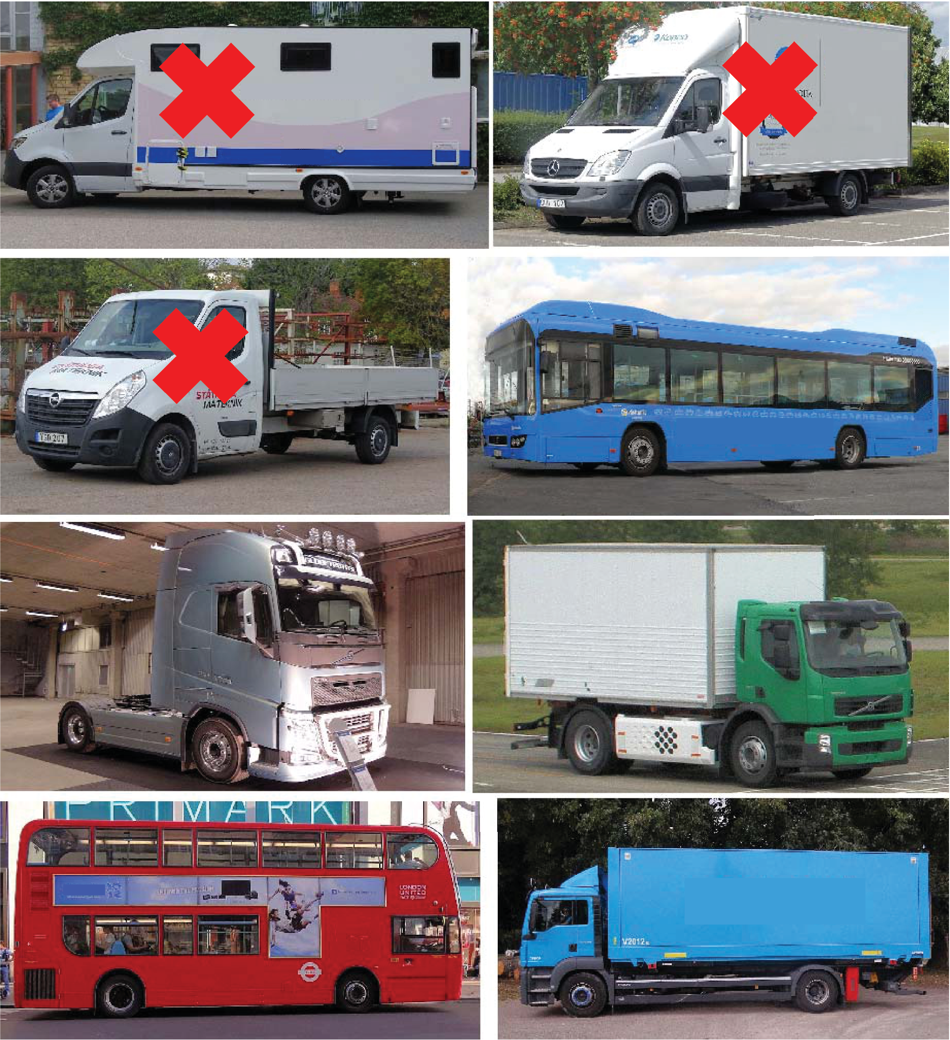

Примечание – Транспортные средства, помеченные красным крестом, рассматриваются как слишком легкие для категории H2 (их масса менее 8 т). Об этом можно, в частности, судить по размеру шин. У других транспортных средств, показанных на рисунке, масса от 8 до 16 т и шины С3.

Рисунок А.1 – Примеры автомобилей, которые могут и не могут быть включены в выборку для транспортных средств категории H2

**А.3.5 Специальные условия в некоторых странах**

В некоторых странах могут существовать особенности, облегчающие классификацию машин. Так, в Японии для транспортных средств массой до 8 т предусмотрен номерной знак меньших размеров, чем для транспортных средств массой более 8 т (ширина номерного знака 33 и 44 см соответственно) [11]. Это облегчает формирование выборки машин категории H2.

**Приложение В  
(рекомендуемое)**

Определение показателя SPBI

Показатель SPBI может быть полезен при сравнении результатов измерений акустических характеристик дорожного покрытия в том случае, если задано стандартное соотношение долей транспортных средств разных категорий в общем потоке машин. Статистический метод, установленный настоящим стандартом, не предполагает обязательности расчета показателя SPBI с указанием результата в протоколе испытаний, но если такой расчет выполняют, то его выполняют в соответствии с настоящим приложением.

Показатель SPBI рассчитывают с целью оценки совокупного влияния дорожного покрытия на транспортный шум для смешанного потока транспортных средств по формуле:

, (В.1)

где SPBI – статистический показатель для стандартной смеси транспортных средств разных категорий в потоке машин, дБ;

 – приведенный уровень звукового давления для машин категории P согласно 12.2, дБ;

 – приведенный уровень звукового давления для машин категории H согласно 12.3, дБ;

,  – весовые коэффициенты, равные доле машин категорий P и H в общем транспортном потоке соответственно (см. таблицу В.1);

,  – нормальные скорости машин категорий P и H (см. таблицу В.1).

Таблица В.1 – Нормальные значения скорости и весовые коэффициенты *W* (где *W* принимает значения  или ) для разных категорий дорог

|  |  |  |  |  |  |  |  |
| --- | --- | --- | --- | --- | --- | --- | --- |
| Категория транспортного средства | | Категория дороги | | | | | |
| Наименование | Символ | Низкоскоростная | | Среднескоростная | | Высокоскоростная | |
|  |  | Нормальная скорость, км/ч | *W* | Нормальная скорость, км/ч | *W* | Нормальная скорость, км/ч | *W* |
| Легковой автомобиль | P | 50 | 0,90 | 80 | 0,80 | 110 | 0,70 |
| Тяжелое транспортное средство | H | 50 | 0,10 | 80 | 0,20 | 80 | 0,30 |

Реальное соотношение типичного числа легковых автомобилей в потоке к числу тяжелых транспортных средств (весовые коэффициенты  и ) может изменяться от места к месту, от страны к стране, а также зависеть от времени суток. Значения, представленные в таблице В.1, отражают наиболее типичные ситуации, и применение указанных коэффициентов облегчает сопоставление характеристик разных дорожных покрытий независимо от указанных выше факторов. Тем не менее, в отдельных случаях могут использоваться другие значения  и , отличные от приведенных в таблице 1. Поскольку представление характеристик и  является обязательным, это позволяет рассчитать показатель SPBI для любых выбранных  и . Если эти коэффициент отличаются от приведенных в таблице 1, то они должны быть указаны в протоколе испытаний.

Полученное значение показателя SPBI часто используют для сравнения данного дорожного покрытия с контрольным дорожным покрытием (см. F.2) и представления результата сравнения в виде разности соответствующих показателей. Эту разность можно считать хорошим приближением для разности в эквивалентных уровнях звука  для нормальной скорости движения и при доле тяжелых транспортных средств в потоке, соответствующей таблице В.1.

Примечание – Показатель SPBI не является уровнем звука для транспортного шума , но он может быть использован для описания относительного влияния на уровень звука разных дорожных покрытий. Этот показатель близок к среднему приведенному уровню звука по потоку, если транспортные средства движутся со скоростями, близкими к указанным в таблице В.1. Он не может быть использован в целях оценки влияния скорости движения на транспортный шум.

**Приложение С  
(рекомендуемое)**

Модификация статистического метода с применением микрофона на подложке

**С.1 Общие положения**

В настоящем приложении рассмотрен модифицированный статистический метод оценки приведенного уровня звука, когда микрофон устанавливают не в свободном звуковом поле, а на звукоотражающей подложке. Он может быть применен в случае, когда условия свободного звукового поля при проведении измерений обеспечить затруднительно, что может иметь место, например, в условиях городской застройки или при наличии не месте измерений барьеров безопасности, акустических экранов, насыпей или туннелей.

Примечание – Наличие барьеров безопасности не всегда может служить основанием для применения модифицированного метода. Это зависит от расположения, высоты и конструкции барьера. Пользователь самостоятельно решает, окажет ли барьер безопасности значительное влияние на результаты измерений при обычной установке микрофона. Может оказаться, что вместо установки микрофона на подложку предпочтительно использовать микрофон в поднятом положении (см. 4.3).

**С.2 Принцип измерений с микрофоном на подложке**

Измерения с микрофоном на подложке в принципе не отличаются от проводимых с использованием обычного статистического метода за исключением того, что микрофон устанавливают на звукоотражающую поверхность, а не в свободном звуковом поле.

Положение мембраны микрофона очень близко к подложке позволяет подавить шум позади микрофона (например, отраженный от фасадов зданий или акустических экранов) во время измерений. В то же время звук, приходящий на микрофон спереди, отражается от подложки известным образом, что позволяет ввести соответствующую поправку для приведения к условиям свободного звукового поля. Можно считать, что отражение падающего звука от подложки приводит к удвоению звукового давления на мембране микрофона, т. е. к увеличению уровня звука на 6 дБ.

**С.3 Средства измерений**

**С.3.1 Общие положения**

Применяют те же средства измерений, что и в обычном статистическом методе.

Как вариант, вместо микрофона свободного поля может быть использован поверхностный микрофон.

**С.3.2 Звукоотражающая подложка**

С.3.2.1 Размеры

Звукоотражающая положка имеет прямоугольную форму.

Ширина подложки составляет (900 ± 10) мм, высота – (980 ± 15) мм (см. рисунок C.1).

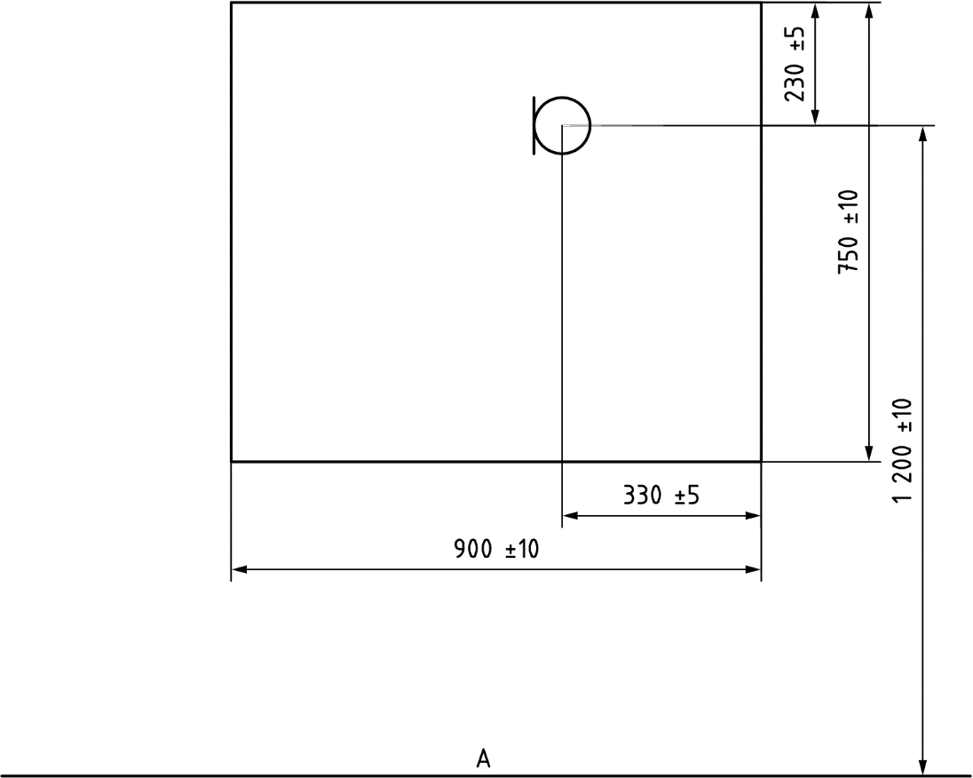

А – плоскость дорожной полосы, продленная до места установки микрофона

Рисунок С.1 – Установка микрофона на подложке (вид со стороны источника шума безотносительно направления движения)

С.3.2.2 Положение

Поверхность подложки должна быть параллельна дороге и находиться на расстоянии (7,5 ± 0,1) м от осевой линии испытуемой полосы.

С.3.2.3 Положение подложки при измерениях на узкой дороге (улице)

Если дорожная обстановка не позволяет разместить подложку на расстоянии 7,5 м от осевой линии испытуемой полосы (например, когда этому мешают расположенные рядом с дорогой здания, твердые барьеры или другие станы), то ее устанавливают на боле близком расстоянии.

Возможным вариантом является установка подложки на расстоянии (5,0 ± 0,1) м от осевой линии испытуемой полосы. Микрофон при этом размещают на высоте (0,8 ± 0,1) м над уровнем дорожного покрытия.

Примечание – Меньшая высота установки микрофона позволяет обеспечить тот же угол падения звуковой волны от поверхности дороги, что и при обычном расположении микрофона.

С.3.2.4 Материал подложки

Подложку изготавливают из акустически жесткого материала. Ее толщина должна составлять не менее 15 мм, чтобы предотвратить появление вибрации (см. [12]).

Если подложку изготавливают из металла, его характеристики должны удовлетворять требованиям ISO 1996-2.

Удельная плотность материала подложки должна быть не менее 14 кг/м2 (см. [13]).

Примечание 1 – Указанным требованиям удовлетворяет, например, подложка из ДВП средней плотности.

Примечание 2 – Дополнительная информация о требуемых свойствах материла подложки приведена в ISO 1996-2:2017, приложение В.

С.3.2.5 Положение микрофона

Микрофон должен быть расположен в том же месте относительно дороги, что и в основном статистическом методе согласно 9.1. Исходя из данного требования определяют место расположения подложки.

Чтобы уменьшить влияние дифракции на краях подложки, микрофон не должен располагаться в центре, на диагоналях и на средних линиях подложки. Возможным вариантом является установка микрофона в верхнем правом углу на расстоянии (330 ± 5) мм от правого края подложки и на расстоянии (230 ± 5) мм от ее верхнего края, как показано на рисунке С.1 (см. [14]).

Диаметр микрофона не должен превышать 12,7 мм (1/2 дюйма).

С.3.2.6 Крепление микрофона

Возможны следующие способы крепления микрофона:

- максимально близко к поверхности подложки. Корпус микрофона должен быть параллелен поверхности подложки и по возможности касаться ее;

- если это поверхностный микрофон, то вровень с поверхностью подложки.

На рисунке С.2 показаны способы крепления для микрофона свободного поля и поверхностного микрофона.

Еще одним допустимым, но более сложным в реализации способом крепления является установка микрофона заподлицо с поверхностью подложки в высверленном в ней отверстии (см. [14]).

|  |  |
| --- | --- |
|  |  |
| а) Микрофон свободного поля | b) Поверхностный микрофон |

Рисунок С.2 – Примеры крепления микрофона на подложке ([13], [14], [15])

С.3.2.7 Тип микрофона

Для проведения измерений в требуемом диапазоне частот используют микрофон с калибровкой в свободном звуковом поле или в поле давления.

От того, будет ли выбран микрофон свободного поля или поверхностный микрофон, результат измерений уровня звука почти не зависит (разность не превысит десятых долей децибела), поэтому поправку на тип микрофона вносить не требуется. Обычно результаты измерений поверхностным микрофоном будут чуть ниже.

С.3.2.8 Защита микрофона

Микрофон свободного поля защищают от ветра ветрозащитным экраном.

Для поверхностного микрофона дополнительных средств защиты от факторов окружающей среды не требуется.

**С.4 Испытательные участки**

**С.4.1 Выбор места измерений**

Место измерений выбирают в соответствии с требованиями раздела 7 за исключением критерия, связанного с отражением звука от поверхностей позади микрофона (см. С.4.2).

**С.4.2 Отклонение от условий свободного звукового поля**

Требования в отношении отражений звука от объектов перед микрофоном – по 7.2. Требований в отношении отражений звука от объектов позади микрофона и от звукоотражающей подложки не устанавливают.

**С.4.3 Дорожные ограждения и другие звукоотражающие барьеры**

Требования в отношении дорожных ограждений и других барьеров, способных отражать или экранировать звук – в соответствии с 7.2 за исключением объектов и отражений позади микрофона, для которых никаких ограничений не устанавливают.

Наличие крупных объектов (размером до 25 м), расположенных позади звукоотражающей подложки, должно быть отражено в протоколе испытаний вместе с оценкой их расстояния от подложки.

Примечание – Крупные объекты позади подложки, такие как фасады зданий или автобусы, способны оказать небольшое влияние на результаты измерений уровня звука. Отмечено (см. [12]), что крупный объект на расстоянии 0,6 м от подложки способен привести к увеличению результата измерений на 0,5 дБ. Степень влияния зависит от частотного состава транспортного шума, размеров и близости объектов.

**С.4.4 Поверхность между испытуемым участком дороги и микрофоном**

Применяют требования по 7.4.

**С.5 Условия дорожного движения**

Применяют требования в соответствии с разделом 8.

**С.6 Проведение измерений**

Применяют требования в соответствии с разделом 9.

**С.7 Приведение к нормальным условиям измерений**

**С.7.1 Поправка на влияние подложки**

С.7.1.1 Поправка к результату измерения уровня звука

Для приведения к условиям свободного звукового поля из результата измерений уровня звука для транспортных средств разных категорий вычитают 6,0 дБ (см. [15], [16]).

С.7.1.2 Дополнительная поправка при измерениях на узкой дороге

При измерениях на узкой дороге при расположении микрофона на расстоянии 5,0 м от осевой линии испытуемой полосы (вместо обычных 7,5 м) дополнительно к поправке по С.7.1.1 из результата измерений уровня звука вычитают 3,5 дБ.

Примечание – Значение 3,5 дБ получено исходя из известной зависимости уровня звука от расстояния до источника и подтверждено результатами исследований шума, производимого легковыми автомобилями. В случае тяжелых транспортных средств точность измерений, связанная с внесением поправки, будет ниже.

**С.7.2 Другие поправки**

Применяют требования в соответствии с разделом 12.

**С.8 Определение показателя SPBI**

Показатель SPBI определяют в соответствии с приложением В с учетом поправки по С.7.1.

**С.9 Спектр частот**

Точность измерения спектральных составляющих для модифицированного метода будет ниже. В частности, это связано с тем, что размеры звукоотражающей подложки недостаточны для отражения звука на низких частотах. Тем не менее рекомендуется в протоколе испытаний приводить результаты измерений частотных составляющих с учетом поправок по С.7.1.1.

Примечание – Исследования показали, что в третьоктавных полосах частот ниже 500 Гц и выше 2000 Гц внесение поправок по С.7.1.1 иногда может привести к недостоверным результатам (см. [12]).

**С.10 Неопределенность измерения**

К стандартной неопределенности, полученной в соответствии с разделом 13, следует добавить приблизительно 0,5 дБ, чтобы учесть влияние поправки по С.7.1.1 (см. [15]).

Для измерений в третьоктавных полосах неопределенность измерения не установлена (см. примечание к С.9).

Если измерения проводят при нахождении звукоотражающей подложки на расстоянии 5 м от осевой линии испытуемой полосы, то стандартное отклонение для приведенного уровня звука увеличивают не на 0,5 дБ, как для нормальных условий измерений, а на 0,7 дБ в случае легковых автомобилей и на 1,0 дБ в случае тяжелых транспортных средств.

Неопределенность измерения в третьоктавных полосах частот при близком расположении микрофона к дорогое будет еще выше, поэтому выполнять измерения спектра частот в таких условиях не рекомендуется.

**С.11 Метеорологические условия**

Применяют требования в соответствии с разделом 10.

**С.12 Фоновый шум**

Применяют требования в соответствии с разделом 11.

**С.13 Регистрируемые данные**

Помимо данных, регистрируемых в соответствии с разделом 14, приводят также следующие сведения:

- размеры, массу и материал звукоотражающей подложки;

- тип микрофона, способ крепления и положение на подложке, применяемый ветрозащитный экран;

- объекты, расположенные позади подложки (см. 7.4);

- приведенные уровни звука и показатель SPBI с внесенной поправкой на звукоотражающую подложку.

Кроме того, если измерения проводились на близком расстоянии к дороге, то в протоколе испытаний должно быть указано расстояние микрофона от осевой линии испытуемой полосы 5,0 м (вместо обычного 7,5 м).

**Приложение D  
(рекомендуемое)**

95%-й доверительный интервал для линии регрессии

В настоящем приложении рассматривается построение границ 95%-го доверительного интервала для регрессионной зависимости уровня шума от скорости транспортного средства, полученной в соответствии с 12.3.

Основой будут уравнение (1) из 12.3 и набор из *n* точек , по которым построена регрессионная зависимость вида

. (D.1)

95%-ный доверительный интервал для точки , соответствующей абсциссе , , рассчитывают по формуле

, (D.2)

где  – квантиль распределения Стьюдента для *n* степеней свободы и уровня α = 0,05/2 = 0,025 из таблицы распределения Стьюдента (например, для *n =*100, для *n =*80);

*s* – выборочное стандартное отклонение по выборке ;

 – среднее значение по выборке ;

Пример регрессионной зависимости, построенной для легковых автомобилей, вместе с границами 95%-ного доверительного интервала показан на рисунке D.1.

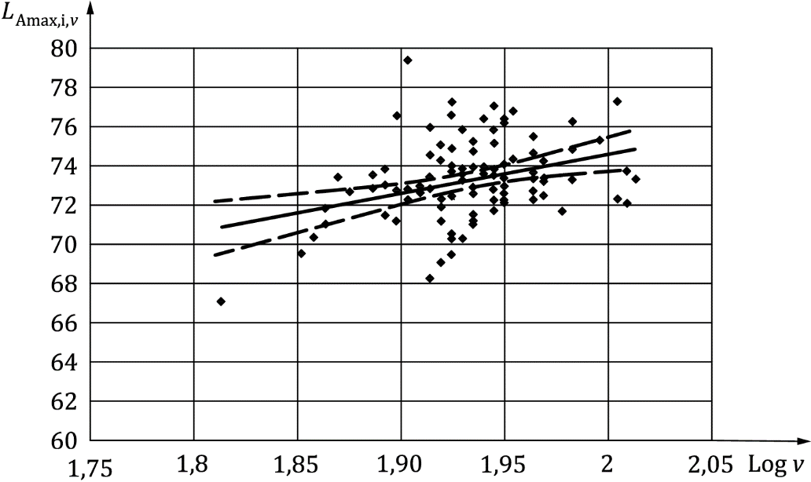

Примечание – По оси абсцисс отложена скорость движения транспортного средства в логарифмическом масштабе. Так, значению = 2 соответствует скорость 100 км/ч.

Рисунок D.1 – Пример регрессионной зависимости с границами 95-го доверительного интервала (показаны штриховыми линиями)

**Приложение E  
(справочное)**

Результаты валидации метода

Валидация метода состояла в подтверждении стабильности получаемых с его помощью результатов в разное время и в разных местах проведения измерений (см. приложение G). Было отмечено, что при низких скоростях движения результаты частично зависят от манеры вождения транспортного средства. На примере измерений, выполненных в странах Европы, Северной Америки, Австралии, Новой Зеландии и индустриально развитых странах Азии, было показано, что результаты оценки шума, излучаемого транспортными средствами в процессе движения, в значительной степени однородны. Некоторые небольшие, но значимые расхождения в результатах были связаны с различиями в дорожном законодательстве стран, инфраструктуре, климате и особенностях применения транспортных средств.

Была подтверждена стабильность результатов измерений, выполненных в разное время, при движении транспортных средств на средних и высоких скоростях (см. [17]). Введенные во многих странах законодательные ограничения на шум шин не привели к повышению стабильности транспортного шума, возможно из-за того, что данные ограничения компенсируются применением шин большего размера с большей нагрузкой.

Возможности применения метода, установленного настоящим стандартом, подтверждены только для движения транспортных средств со скоростями 45 км/ч и выше, поскольку только при достаточно высоких скоростях шум от взаимодействия шин с дорожным покрытием становится доминирующим, а индивидуальные особенности вождения – незначимыми.

Установленный настоящим стандартом статистический метод применим только для условий звукового поля, свободного от отражений от зданий, стен, насыпей и других объектов, при измерениях на относительно небольшой высоте над землей. Однако результаты оценки акустических свойств покрытия, полученные данным методом, часто используют для условий, когда такие объекты присутствуют, а также для оценки шума на больших высотах. Экстремальными условиями применения результатов можно считать наличие высотных зданий по обеим сторонам от дороги. Важно отметить, что эффект снижения транспортного шума благодаря применению малошумных покрытий может быть разным для условий свободного звукового поля и диффузного поля. Например, если звукопоглощающее покрытие уложено в «каньоне» между высотными зданиями или внутри сооружения, напоминающего по своим акустическим свойствам туннель, снижение шума благодаря применению пористого покрытия будет несколько большим, чем если бы выполнялись условия свободного поля.

С другой стороны, при подъеме точки наблюдения эффект снижения транспортного шума за счет применения подходящего покрытия может быть ниже. Если транспортный шум должен быть оценен в высокой точке, то более представительными могут оказаться результаты, полученные с микрофоном, установленным на высоте 3 м, а не в нормальном положении на высоте 1,2 м.

**Приложение F  
(рекомендуемое)**

Контрольное дорожное покрытие

**F.1 Общие положения**

При представлении результатов измерений для данного дорожного покрытия важно иметь возможность сопоставить их с теми, что получены на другом покрытии, рассматриваемым как контрольное. Настоящее приложение содержит рекомендации по выбору контрольных покрытий с целью возможной унификации процедуры сравнения.

В качестве контрольного покрытия принято рассматривать некоторое воображаемое (виртуальное) покрытие с заданными характеристиками. Концепция виртуального дорожного покрытия была предложена в проекте [18], в котором представлена прогностическая модель эмиссии и иммиссии шума, создаваемого при движении дорожных и рельсовых транспортных средств. В данном проекте в качестве контрольного было предложено покрытие из плотного асфальтобетона с щебеночно-мастичным верхним слоем с размерами элементов макрошероховатости не более 11 мм и возрастом не менее одного года. Причиной выбора такого покрытия в качестве контрольного было то, что оно общеприменимо, и дороги с таким покрытием могут быть без труда обнаружены в странах Европы. Были предложены также поправки на случай элементов макрошероховатости с другими значениями верхней границы диапазона (от 10 до 16 мм) и на возраст покрытия. Применение поправок позволяет использовать в качестве контрольного некоторое реальное дорожное покрытие, характеристики которого несколько отличаются от установленных для контрольного покрытия. Подробно процедура применения поправок приведена в [19].

Данный подход был впоследствии развит в других проектах и работах (cм. [20]).

**F.2 Виртуальное контрольное покрытие**

В настоящем стандарте в качестве контрольного дорожного покрытия рассматривается воображаемое «усредненное» покрытие из плотного асфальтобетона с щебеночно-мастичным верхним слоем с размерами элементов макрошероховатости не более 11 мм и возрастом не менее двух лет. Вместе с тем это покрытие не должно быть сильно изношенным, т. е. в нет должны отсутствовать бугры, выбоины трещины и другие механические дефекты. Результаты сопоставления с измерениями на контрольном покрытии в значительной степени зависит от близости характеристик реального покрытия, рассматриваемого в качестве контрольного, к их номинальным значениям. Процедура сопоставления включает в себя следующие шаги:

а) при планировании измерений убеждаются в том, что по крайней мере одно из покрытий, для которых будут проведены измерения, по своей конструкции и состоянию близко к виртуальному контрольному покрытию [изготовлено из плотного асфальтобетона или имеет щебеночно-мастичную поверхность, максимальный размер зерен в материале покрытия находится в интервале от 10 до 16 мм (предпочтительно равен 11 мм), в хорошем состоянии, но не новое]. Такое покрытие рассматривают как реальное контрольное покрытие;

b) применяют процедуру коррекции согласно [19] для определения номинальной разности приведенных уровней звука (поправки ) для реального [определенного в перечислении а)] и виртуального контрольных покрытий;

c) вносят полученную поправку в результат измерений для реального контрольного покрытия и используют скорректированное значение в качестве приведенного уровня звука для виртуального контрольного покрытия;

d) сравнивают приведенные уровни звука для данного дорожного покрытия и виртуального контрольного покрытия и полученную разность, в децибелах, рассматривают как показатель ослабления шума данным покрытием.

Значение приведенного уровня звука, приписываемое виртуальному контрольному покрытию, будет тем достовернее, чем больше покрытий будет использовано в качестве реальных контрольных покрытий (в пределах установленных ограничений к их свойствам) для усреднения. Рекомендуется использовать не менее двух поверхностей из асфальтобетона и не менее двух щебеночно-мастичных слоев. С ростом числа исследований значение приведенного уровня звука для виртуального контрольного покрытия будет уточняться. Чтобы обеспечить сходимость этого процесса, важно сохранять записи о том, какие дорожные покрытия были использованы в качестве реальных контрольных покрытий.

**F.3 Нормализованное контрольное покрытие**

Нормализованное контрольное дорожное покрытие – условное покрытие, для которого для каждой категории транспортных средств приведенные уровни звука определены по соглашению заинтересованных сторон. Для этого можно, например, усреднить результаты измерений приведенного уровня звука с внесенной поправкой на температуру (см. 12.8) по выборке из большого числа асфальтобетонных покрытий. Тогда контрольное покрытие будет «средним» по всем покрытиям, для которых были проведены испытания. При этом приведенный уровень звука для нормализованного контрольного покрытия будет зависеть от стабильности состава транспортного потока для покрытий, включенных в выборку, и точности внесенных поправок на температуру.

**F.4 Произвольно выбранное контрольное покрытие**

Контрольным покрытием можно считать произвольное покрытие по выбору организации, проводящей измерения. В данном случае измерения полезны лишь с точки зрения сравнения выбранных конкретных дорожных покрытий между собой.

**F.5 Заключение**

Виртуальное контрольное покрытие, определенное согласно F.2, обладает тем достоинством, что оно согласуется с разными методами прогнозирования шума, стандартизованными в разных странах на разных уровнях (см. [19], [21]). Применение концепции виртуального контрольного покрытия позволяет единым образом оценивать эффективность дорожных покрытий (с точки зрения ослабления транспортного шума) разными лабораториями по всему миру.

.

**Приложение G  
(рекомендуемое)**

Контроль стабильности транспортного шума

В настоящем приложении рассматривается вопрос контроля стабильности транспортного шума для данного дорожного покрытия (см. приложении Е) безотносительно страны, климатического региона или периода времени, позволяющего при необходимости принять меры к ее повышению (с учетом ограниченной точности получаемых оценок).

Рекомендуется, чтобы национальные органы, отвечающие за уровень транспортного шума, проводили процедуру контроля на регулярной основе, но не реже чем раз в пять лет. Это позволило бы собрать данные, позволяющие увидеть разницу в результатах измерения транспортного шума в разных странах (климатических зонах) и в разные годы.

Измерения приведенного уровня звука, рассматриваемые в настоящем стандарте, обладают высокой неопределенностью. Это, а также факт изменения свойств рассматриваемых типичных дорожных покрытий со временем, на разных участках дороги и на разных дорогах не позволяют непосредственно использовать приведенный уровень звука в качестве характеристики, по которой оценивают стабильность транспортного шума. Предлагаемая в настоящем приложении процедура получения характеристик, используемых для контроля, исходит из предположения, что наиболее стабильным шум от взаимодействия шин с дорогой будет в случае применения образцовых шин P1 (см. [2]), и состоит в следующем.

Выбирают виртуальное контрольное покрытие из асфальтобетона с щебеночно-мастичным верхним слоем и максимальным размером элементов макрошероховатости 11 мм (см. F.2). (Такое контрольное покрытие используется для прогнозирования транспортного шума в [20].)

Убеждаются в том, что дорога с каждым выбранным контрольным покрытием имеет участки (образцовые участки) длиной не менее 200 м, пригодные для испытаний с образцовыми шинами согласно [1] (образцовые участки).

Убеждаются в том, что в средней области каждого образцового участка имеются несколько мест, подходящих для измерения приведенного уровня звука (SPB-уровня) в соответствии с настоящим стандартом (места-кандидаты). Места-кандидаты должны быть расположены на прямых участках дороги с продольным уклоном не более ±0,5 %.

Методом испытаний с применением образцовых шин P1 определяют в выбранных местах уровни звука (CPX-уровни) для нормальной скорости 80 км/ч с соблюдением всех требований по [1] – [3].

Выбирают места измерения SPB-уровня по результатам контроля CPX-уровней (каждые 20 м) вблизи каждого места-кандидата такие, что CPX-уровень в пределах ±20 м от места-кандидата приблизительно равен CPX-уровню для контрольного покрытия. В выбранных местах, которые также должны соответствовать требованиям раздела 7, проводят измерения SPB-уровней.

Вычисляют среднее для CPX-уровней по всем отобранным местам для измерений SPB-уровня и обозначают .

Измерения SPB-уровней выполняют для категорий P и H на каждом контрольном покрытии. Получают приведенные уровни звука и  соответственно для нормальной скорости 80 км/ч (дополнительно могут использоваться также контрольные скорости 50 и 110 км/ч). Число автомобилей в выборке должно не менее чем вдвое превышать значения. Указанные в 8.3. Такие измерения могут длиться более одного дня, поэтому важно постоянно контролировать температуру воздуха и дорожной поверхности для внесения поправок согласно 12.7.

Для контроля стабильности транспортного шума используют характеристики , дБ, и , дБ, определяемые по формулам:

, (G.1)

, (G.2)

Входящая в формулы (G.1) и (G.2) постоянная 101 дБ представляет собой общий CPX-уровень для виртуальной контрольной поверхности и нормальной скорости 80 км/ч согласно [22]. Характеристики  и  являются, таким образом, приведенными уровнями звука с внесенными поправками на время и место измерений для данного типа дорожного покрытия.

**Приложение H  
(рекомендуемое)**

Неопределенность измерения

**H.1 Общие положения**

На результаты измерений методом, установленным настоящим стандартом, оказывают влияние несколько факторов (источников неопределенности). Данное влияние может проявлять себя случайным неконтролируемым образом, либо оно постоянно, но неизвестно.

Согласно ISO/IEC Guide 98-3 влияние разных факторов на результат измерений оценивают по вкладу их стандартных неопределенностей в суммарную стандартную неопределенность измеряемой величины, на основе которой по заданной вероятности охвата и соответствующему коэффициенту охвата *k* можно рассчитать расширенную неопределенность.

**H.2 Математическая модель**

Общая модель расчета приведенного уровня звука в зависимости от категорий транспортных средств имеет вид

 или . (H.1)

**H.3 Источники неопределенности**

В дополнение к источникам неопределенности случайной природы всегда имеются факторы, оказывающие систематическое влияние на результат измерений и связанные с применяемыми средствами измерений, вносимыми поправками, отклонениями от условий свободного звукового поля, правилами формирования выборки транспортных средств, а также зависимостью транспортного потока от места и времени измерений. Для высокоточных средств измерений, которые должны использоваться в соответствии с настоящим стандартом, стандартное отклонение инструментальной неопределенности можно оценить как 0,2 дБ. Неопределенность, связанную с отклонениями от условий свободного звукового поля (см. таблицу Н.1), приблизительно можно оценить как 0,5 дБ, неопределенность, связанную с поправками на условия окружающей среды, – также 0,5 дБ. Еще одним значительным источником неопределенности являются особенности выборки транспортных средств, а также изменения их состава в потоке. Вклад данного источника неопределенности может меняться от места к месту и от времени к времени. Исследования, проведенные в европейских странах, показали, что оценки стандартной неопределенности для данного фактора находятся в пределах от 0,3 до 0,8 дБ.

Ниже приведен перечень влияющих величин (входных величин в аддитивной модели измерения), которые следует принимать во внимание при расчете неопределенности измерения в соответствии с настоящим стандартом:

- δ1: данная величина характеризует ограниченную точность применяемых средств измерений уровня звукового давления, температуры воздуха и скорости транспортного средства;

- δ2: данная величина характеризует отклонения от условий свободного звукового поля при определении акустических свойств дорожных поверхностей. Эти условия можно считать выполненными, если на входе в микрофон уровень звука, отраженного от фасадов зданий, шумовых экранов, придорожных возвышений и насыпей, меньше уровня прямого звука не менее чем на 10 дБ. В качестве общего руководства можно принять, что для соблюдения условий свободного звукового поля в радиусе 25 м от микрофона не должно быть звукоотражающих объектов за исключением поверхности земли. На практике, однако, указанное требование зачастую трудновыполнимо;

- δ3: данная величина связана с отклонениями от идеальных условий измерений, когда поверхность земли между краем испытуемой полосы и местом установки микрофона покрыта тем же дорожным материалом. Различия в акустических свойствах дорожного покрытия и материала, которым покрыт указанный участок земли, приводит к изменению условий распространения звука;

- δ4: данная величина описывает отклонения, связанные с факторами окружающей среды. Нормальные условия измерений предполагают температуру окружающего воздуха 20 °C и сухое дорожное покрытие, свободное от загрязнений. Метод измерений, установленный настоящим стандартом, предполагает внесение поправки на температуру, но сама эта поправка также зависит от ряда неучитываемых факторов (примером таких факторов может быть использование зимних шин в теплую погоду или летних шин в холодную погоду);

- δ5: данная величина связана с влиянием постороннего акустического шума, который должен быть ниже не менее чем на 6 дБ при измерении  (не менее чем на 10 дБ при измерении ). Однако соблюдение данного требования не всегда гарантировано, поскольку обычно опирается на субъективную оценку лица, проводящего измерения. Фоновый шум от других транспортных средств способен исказить результат измерения шума от рассматриваемого транспортного средства;

- δ6: данная величина описывает субъективную ошибку в классификации транспортного средства лицом, проводящим измерения, когда в выборку включается автомобиль, не соответствующий требованиям настоящего стандарта (см. приложение А);

- δ7: данная величина описывает объективные отклонения при формировании выборки машин. Даже если выборка проведена в точном соответствии с требованиями настоящего стандарта, ее состав может сильно зависеть от местных особенностей транспортного парка (например, для него может быть характерна относительно большая доля малолитражных автомобилей);

- δ8: данная величина описывает вариацию в составе транспортного потока со временем (см. приложение G). В частности, данный эффект связан с тенденцией роста относительного числа электромобилей с пониженным шумом силовой установки;

- δ9: данная величина связана с ограниченностью объема выборки, которая должна включать не менее 100 транспортных средств категории P и не менее 40 транспортных средств категории H. Особенно трудно обеспечить выборку значительно объема для тяжелых транспортных средств;

- δ10: данная величина связана с невыполнением условия движения рассматриваемого транспортного средства с постоянной скоростью при прохождении точки измерений. Ускорение или торможение автомобиля в момент измерений может быть связана с условиями на дороге вне области измерений (например, предупреждение о появлении запрещающего сигнала светофора, приближение к перекрестку, повороту или автобусной остановке). Некоторые водители могут изменить скорость движения только из-за того, что они выявили сам факт проведения измерений с применением соответствующего оборудования.

Примечание – Перечисленные влияющие величины (см. также таблицу H.1) отражают современные представления о влиянии разных факторов на точность измерений статистическим методом. Дальнейшие исследования могут потребовать изменения числа, состава и оценок влияющих величин.

**H.4 Оценка неопределенностей влияющих величин**

Влияющие величины, соответствующие разным источникам неопределенности, и их количественные оценки представлены в таблице H.1. В отношении интерпретации распределений вероятностей – см. ISO/IEC Guide 98-3.

Расширенные неопределенности, соответствующие данным таблицы H.1, приведены в таблице H.2.

Если при измерениях используют дополнительное положение микрофона, то это может уменьшить неопределенность, описываемую величиной δ3, но, с другой стороны, добавить неопределенность за счет изменения высоты положения микрофона относительно нормальных условий измерений. В зависимости от условий на месте проведения измерений эти два фактора могут приблизительно уравновесить друг друга.

Таблица H.1 – Типичные значения, приписываемые стандартным неопределенностям влияющих величин

|  |  |  |  |  |  |
| --- | --- | --- | --- | --- | --- |
| Влияющий фактор (величина) | Наилучшая оценка | Вид распределения | Коэффициент чувствительности | Стандартное отклонение. дБ, для категорий | |
| P | H |
| δ1 Средства измерений (калибратор, шумомер, спидометр) | 0 | Нормальное | 1 | 0,4 | 0,4 |
| δ2 Отклонение от условий свободного поля (наличие звукоотражающих поверхностей) | 0 | Асимметричное | 1 | 0,3 | 0,3 |
| δ3 Покрытие на участке между испытуемой полосой и микрофоном | 0 | Асимметричное | 1 | 0,4 | 0,4 |
| δ4 Окружающая среда (после внесения поправки на температуру) | 0 | Нормальное | 1 | 0,3 | 0,4 |
| δ5 Фоновый шум | 0 | Асимметричное | 1 | 0,3 | 0,2 |
| δ6 Неправильная классификация транспортных средств при выборке | 0 | Нормальное | 1 | 0,2 | 0,4 |
| δ7 Непредставительность выборки (особенности местного парка автомобилей) | 0 | Нормальное | 1 | 0,3 | 0,4 |
| δ8 Изменения в составе транспортного потока на большом интервале времени | 0 | Асимметричное | 1 | 0,4 | 0,6 |
| δ9 Ограниченность объема выборки | 0 | Нормальное | 1 | 0,2 | 0,5 |
| δ10 Неравномерное движение транспортного средства | 0 | Нормальное | 1 | 0,4 | 0,4 |
| Суммарная стандартная неопределенность | | | | 1,1 | 1,6 |

Таблица H.2 – Типичные значения расширенной неопределенности при измерениях приведенного уровня звука

|  |  |  |
| --- | --- | --- |
| Вероятность охвата, % | Расширенная неопределенность, дБ, для категорий | |
| P | H |
| 80 | 1,4 | 2,1 |
| 95 | 2,2 | 3,2 |

**Приложение I  
(справочное)**

Пример протокола испытаний

|  |  |  |
| --- | --- | --- |
| **Общая информация** | | |
| **Дата и время измерений:** | 18 ноября 2017 г. Начало: 09:00. Окончание: 11:25 | |
| **Организация и лица, проводившие измерения:** | Шведский институт дорог и транспорта (U. Sandberg, M. Dong) | |
| **Цель измерений:** | Общие исследования | |
| **Тип средств измерений:** | Калибратор: | (в пример данные не включены) |
|  | Шумомер: | (в пример данные не включены) |
|  | Спидометр: | (в пример данные не включены) |
|  | Термометры: | (в пример данные не включены) |
|  | Другое оборудование: | (в пример данные не включены) |
| **Использовались дополнительные положения микрофона?** | Нет | |
| **Использовался метод с микрофоном на подложке? (укажите детали в отдельном приложении)** | Нет | |

|  |  |
| --- | --- |
| **Испытательный участок** | |
| **Местоположение:** | Шоссе RV34 на расстоянии 27,5 км к югу от круговой транспортной развязки Капарп-Линкепинг, Швеция |
| **План местности:** | См. рисунок 1 (не включен в пример, но аналогичен рисунку 1 настоящего стандарта) |
| **Профиль участка:** | См. рисунок 2 и фотографию 1 (не включены в пример) |
| **Другая информация:** | Вблизи микрофона удалено дорожное ограждение и вырезан кустарник |

|  |  |
| --- | --- |
| **Тип и конструкция испытуемого дорожного покрытия** | |
| **Тип поверхности дорожного покрытия:** | Пористый асфальтобетон (однослойное покрытие) |
| **Максимальный размер зерен:** | 16 мм |
| **Толщина поверхностного слоя** (только для пористых покрытий): | 45 мм |
| **Остаточная пористость** (дополнительно): | Не измерялась |
| **Коэффициент звукопоглощения** (дополнительно): | Не измерялся |
| **Глубина впадин профиля** по ISO 13473-1 (дополнительно): | 1,52 мм |
| **Представительное фото поверхности** (дополнительно)**:** | Отсутствует |
| **Данные о подрядчике** (дополнительно): | Отсутствуют |

|  |  |  |  |  |  |  |  |  |  |
| --- | --- | --- | --- | --- | --- | --- | --- | --- | --- |
| **Состояние дорожного покрытия и внешние факторы** | | | | | | | | | |
| **Возраст и состояние покрытия:** | 2 года. Неглубокие колеи | | | | | | | | |
| **Специальная обработка поверхности:** | Отсутствует | | | | | | | | |
| **Однородность поверхности:** | Поверхность однородна | | | | | | | | |
| **Дата и время последних осадков:** | 2 дня до измерений | | | | | | | | |
| **Средняя, макс. и мин. температура воздуха во время измерений:** | Средняя (°C): | 23 | | Макс. (°C): | | 27 | Мин. (°C): | | 20 |
| **Средняя, макс. и мин. температура покрытия во время измерений:** | Средняя (°C): | 30 | | Maкс. (°C): | | 32 | Мин. (°C): | | 28 |
| **Категория дороги по скоростному режиму:** | Высокоскоростная дорога | | | | | | | | |
| **Число транспортных средств каждой категории:** | Категория P: | | 107 | | Категорияy H: | | | 50 | |
| **Весовые коэффициенты категорий** (если отличаются от установленных стандартом): | *W*P: | | 80 | | *W*H: | | | 20 | |

|  |  |  |  |
| --- | --- | --- | --- |
| **Результаты измерений шума микрофоном на высоте 1,2 м** | | | |
|  | | Категория P | Категория H |
| без поправки на температуру: | | 79,3 дБ | 83,5 дБ |
| с поправкой на температуру: | | 79,6 дБ | 83,6 дБ |
| Свободный член в уравнении регрессии: | | 16,6 | 34,5 |
| Коэффициент в уравнении регрессии: | | 32,5 | 26,7 |
| Коэффициент корреляции: | | 0,79 | 0,49 |
| Средняя скорость (км/ч): | | 110,5 | 83,0 |
| Стандартное отклонение скорости (км/ч): | | 13,3 | 6,4 |
| Стандартное отклонение невязок: | | 1,3 | 2,0 |
| **SPBI, без поправки на температуру:** | | 80,5 дБ |  | |
| **SPBI, С поправкой на температуру:** | | 80,8 дБ |  | |
| **Частотный спектр:** | См. рисунок I.1 (пример для дорожного покрытия из пористого асфальтобетона) | | |

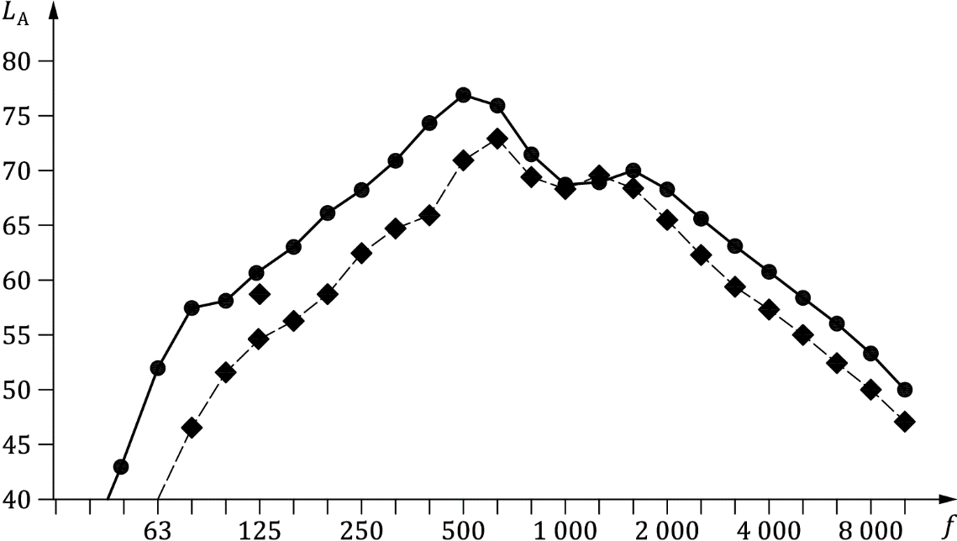

*f* – частота, Гц;  – приведенный уровень звука, дБ;  – легкие транспортные средства 110 км/ч);  – тяжелые транспортные средства (80 км/ч)

Примечание – Составляющие на частотах ниже 50 Гц не показаны.

Рисунок I.1 – Пример третьоктавного спектра приведенного уровня звука для пористого покрытия

|  |  |
| --- | --- |
| **Другая информация в отношении типа и конструкции дорожного покрытия** | |
| **Виртуальное контрольное покрытие:** | По Cnossos-EU [22] |
| **Контрольное дорожное покрытие:** | На основе усредненных данных по 3 покрытиям из щебеночно-мастичного асфальта и 3 покрытиям из плотного асфальтобетона с максимальным размером зерен 11 mm (ссылка на внутренний документ) |
| **Максимальный размер зерен:** | Ссылка на внутренний документ |
| **Толщина поверхностного слоя** (только для пористых покрытий): | Ссылка на внутренний документ |
| **Остаточная пористость** (дополнительно): | Ссылка на внутренний документ |
| **Коэффициент звукопоглощения** (дополнительно): | Ссылка на внутренний документ |
| **Глубина впадин профиля** по ISO 13473-1 (дополнительно): | Ссылка на внутренний документ |
| **Представительное фото поверхности** (дополнительно)**:** | Отсутствует |
| **Данные о подрядчике** (дополнительно): | Отсутствуют |
| **Возраст и состояние покрытия:** | Ссылка на внутренний документ |
| **Специальная обработка поверхности:** | Ссылка на внутренний документ |
| **Однородность поверхности:** | Поверхность однородна |

**Приложение ДА  
(справочное)  
Сведения о соответствии ссылочных международных стандартов**

**Сведения о соответствии ссылочных международных стандартов межгосударственным стандартам**

Таблица ДА.1

|  |  |  |
| --- | --- | --- |
| Обозначение ссылочного международного стандарта | Степень соответствия | Обозначение и наименование соответствующего межгосударственного стандарта |
| ISO 1996‑2 | – | * |
| ISO/IEC 17025 | IDT | ГОСТ ISO/IEC 17025–2019 «Общие требования к компетентности испытательных и калибровочных лабораторий» |
| ISO/IEC Guide 98‑3 | IDT | ГОСТ 34100.3-2017/ISO/IEC Guide 98-3:2008 «Неопределенность измерения. Часть 3. Руководство по выражению неопределенности измерения» |
| IEC 60942:2017 | – | * |
| IEC 61183 | – | * |
| IEC 61260‑1 | – | * |
| IEC 61672‑1:2013 | – | * |
| * Соответствующий межгосударственный стандарт отсутствует. До его принятия рекомендуется использовать перевод на русский язык данного международного стандарта.  Примечание – В настоящей таблице использовано следующие условные обозначения степени соответствия стандартов:  - IDT – идентичные стандарты. | | |

Библиография

1. ISO 11819‑2 Acoustics — Measurement of the influence of road surfaces on traffic noise — Part 2: The close-proximity method (Акустика. Оценка влияния дорожного покрытия на транспортный шум. Часть 2. Измерения шума вблизи области контакта шин с дорожным покрытием)
2. ISO/TS 11819‑3 Acoustics — Measurement of the influence of road surfaces on traffic noise — Part 3: Reference tyres (Акустика. Оценка влияния дорожного покрытия на транспортный шум. Часть 3. Образцовые шины)
3. ISO/TS 13471‑2 Acoustics — Temperature influence on tyre/road noise measurement — Part 2: Correction for temperature when testing with the pass-by methods (Акустика. Влияние температуры на измерения шума качения. Часть 2. Поправка на температуру при измерениях статистическим методом с выборкой из транспортного потока)
4. ISO 13473‑1 Characterization of pavement texture by use of surface profiles — Part 1: Determination of mean profile depth (Определение текстуры дорожного покрытия через характеристики профиля поверхности. Часть 1. Определение средней глубины профиля)
5. ISO 13473‑2 Characterization of pavement texture by use of surface profiles — Part 2: Terminology and basic requirements related to pavement texture profile analysis (Определение текстуры дорожного покрытия через характеристики профиля поверхности. Часть 2. Терминология и основные требования, относящиеся к анализу текстуры дорожного покрытия)
6. IEC 61672‑2 Electroacoustics — Sound level meters — Part 2: Pattern evaluation tests (Электроакустика. Шумомеры. Часть 2. Испытания в целях утверждения типа)
7. IEC 61672‑3 Electroacoustics — Sound level meters — Part 3: Periodic tests (Электроакустика. Шумомеры. Часть 3. Периодические испытания)
8. IEC 61260‑3 Electroacoustics — Octave-band and fractional-octave-band filters — Part 3: Periodic tests (Электроакустика. Фильтры полосовые октавные и на доли октавы. Часть 3. Периодические испытания)
9. Kragh J., Holck Skov R.S., Oddershede J. Report on the analysis and comparison of existing noise measurement methods for noise properties of road surfaces. Project ROSANNE Deliverable 2.3 (<https://www.rosanne-project.eu/documents?id=7299>)
10. Goubert L., Sandberg U. The balance between practicality and uncertainty in the SPB method: How many heavy vehicles do we need to measure? Proc. of Inter-Noise 2020, Seoul, South Korea, 2020
11. S. Sakamoto, Road traffic noise prediction model ASJ RTN-Model 2018: Report of the Research Committee on Road Traffic Noise, Acoust. Sci. & Tech. 41(3), pp.529-589. (<https://doi.org/10.1250/ast.41.529>)
12. Haider M. Noise classification methods for urban road surfaces: Backing Board Method. FP6 Project Silence, 2007
13. Bergiers A. Final Report Round Robin Test SPB Measurements, Belgian Road Research Centre. BRRC, Belgium. 2010, <https://www.brrc.be/pdf/15/BRRC_SPB_Report.pdf>
14. Fegeant O. On the Use of a Vertical Microphone Board to Improve Low Signal-to-Noise Ratios During Outdoor Measurements. Appl. Acoust. 1997, 53 (4) pp. 201–312
15. Haider M., Conter M. Austrian experience with the backing board method for statistical pass-by measurements, Proc. of Acoustics 08/Euronoise, Paris, France, 29 June–4 July, 2008
16. Bergiers A. Validation of the Statistical Pass By–Backing Board Method for Heavy Traffic. Proc. of ICSV18, Rio de Janeiro, Brazil, 2011
17. Sandberg, U. Technical Assessment of the Effect of Regulations on Road Vehicle Noise. Noise/News International, June 1995, pp. 82-113. Noise Control Foundation, P.O. Box 2469, Arlington Branch, Poughkeepsie, NY, USA
18. Jonasson H. et al. Source modelling of road vehicles. Deliverable 9 of the Harmonoise project, HARMONOISE Technical Report HAR11TR-020614-SP09v8, SP, Boras, Sweden ([www.sp.se/en/Sidor/default.aspx](http://www.sp.se/en/Sidor/default.aspx))
19. Sandberg U. The concept of virtual reference pavement for noise prediction and comparison purposes. Proc. of Inter-Noise, Honolulu, 2006
20. Anon. COMMISSION DIRECTIVE (EU) 2015/996 of 19 May 2015 establishing common noise assessment methods according to Directive 2002/49/EC of the European Parliament and of the Council. Official Journal of the European Union, L 168/1, 1.7.2015
21. Nord 2000 (2006): Acoustic Source Modelling of Nordic Road Vehicles. By Hans Jonasson, SP Swedish National Testing and Research Institute, SP Report 2006:12, Borås, Sweden. ISBN 91-85303-96-8 ISSN 0284-5172
22. Anfosso Lédée F. Report on the compatibility of the proposed noise characterization procedure with CNOSSOS‐EU and national calculation methods, Deliverable D2.5, Project ROSANNE (<https://www.rosanne-project.eu/documents?id=7299>)

УДК 625.8:534.6:006.354 МКС 17.140.30 IDT

Ключевые слова: транспортный шум, дорожное покрытие, акустические свойства, измерения, статистический метод

Генеральный директор ЗАО НИЦ КД В.Г. Шолкин

Руководитель разработки И.Р. Шайняк

1. 1) *Используемая в настоящем стандарте классификация транспортных средств ограничена целями настоящего стандарта и отличается от классификации Комитета по внутреннему транспорту Европейской экономической комиссии ООН (КВТ ЕЭК ООН).*
2. 1) *Применение шумомера с микрофоном, калиброванным в условиях свободного поля, даст незначительное смещение результата измерений, но не скажется на классификации дорожного покрытия по акустическим характеристикам. Однако если измерения были проведены в условиях диффузного поля (например, в туннеле), то об этом следует указать в протоколе испытани*й.